Supports didactiques session 2019
Table des matières
1 1
2 Robot Comax – Société Didastel 1
2.1 Contexte 1
2.2 Détails 2
2.3 Photos 3
3 Banc de simulation de séisme – Société 3R 6
3.1 Contexte 6
3.2 Objectifs pédagogiques : 6
3.3 Photos 6
4 Système de ventilation double flux 7
4.1 Applications pédagogiques 7
4.2 Photos 8
5 Système de caméra auto-suiveuse – Société Didastel 8
5.1 Lien 9
5.2 Contexte 9
5.3 Photos 9
5.4 Fonctionnement et description 10
5.5 Diagrammes SysML 13
5.6 Motoréducteur Robot Pixio 15
5.7 Motoréducteur Robot Labo 16
5.8 Activités pédagogiques en SI 16
6 Stabilisateur de prise de vue – Société ERM 19
6.1 Lien 19
6.2 Contexte 19
6.3 Activités pédagogiques 21
6.4 Le moteur brushless 23
7 Volet roulant solaire – société Didastel 24
8 Robot humanoïde ou Darwin - DMS 29
8.1 Contexte 29
8.2 Robot Darwin 30
8.3 Activités 34
9 Robot collaboratif 35
10 Bras BETA 40
10.1 Liens 40
10.2 Présentation 40
10.3 Illustrations 41
10.4 Fonctionnement 42
10.5 Exploitation pédagogique 43
11 Système de travelling 45
12 Banc d’étude sur la cohésion des sols 47
13 Robot haptique – société SET 47
13.1 Liens 47
14 Skate et son banc d’essai – campus IP 51
14.1 Liens 51
15 Système SLIDER 52
16 Pompe à chaleur 53
16.1 Contexte 54

Robot Comax – Société Didastel

Contexte
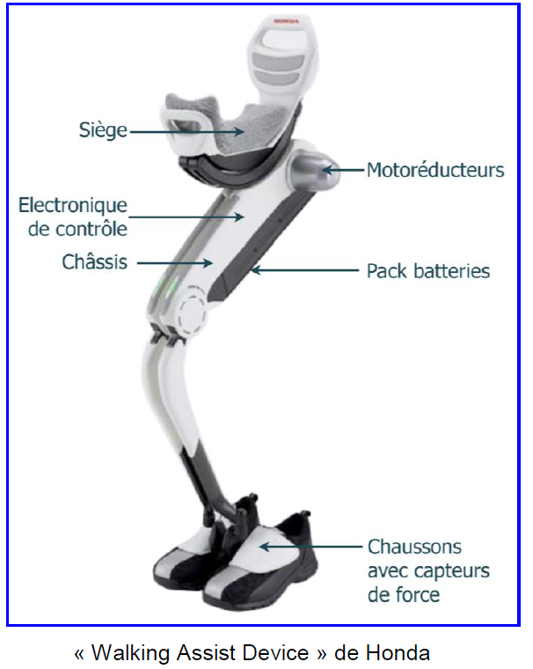
Le terme « Cobotique » est issu des mots « robotique » et « coopération » (« collaboration »),
La cobotique industrielle (développée actuellement dans de grands groupes industriels) est une réponse aux tâches difficiles et pénibles :
- pour traiter des problèmes d'ergonomie du poste de travail
- pour prévenir des TMS (Troubles Musculo-squelettiques).
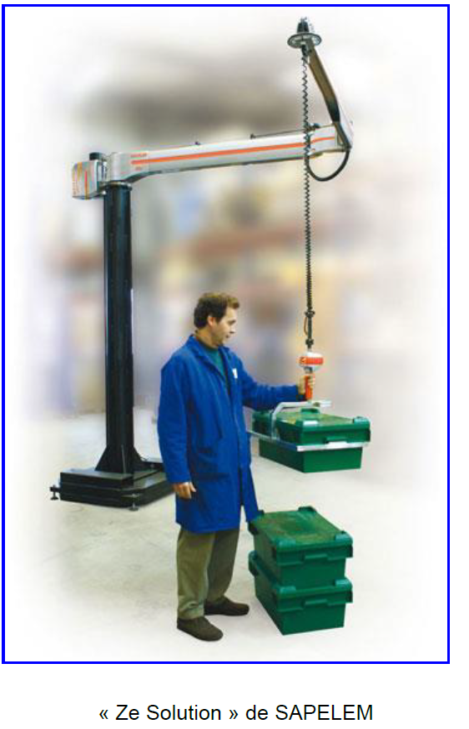
Le cobot est un robot assistant, il reste dépendant de l'intention, du geste ou du comportement de l'utilisateur.
Les applications d’une telle technologie d’assistance à la marche ou à la mobilité sont assez nombreuses:
- aide à la mobilité des personnes âgées ou handicapées
- aide à la rééducation après une maladie ou un accident
- assistance pour des mouvements répétitifs ou pour le déplacement d’objets lourds (monde de l’industrie ou de l’armée)

Détails
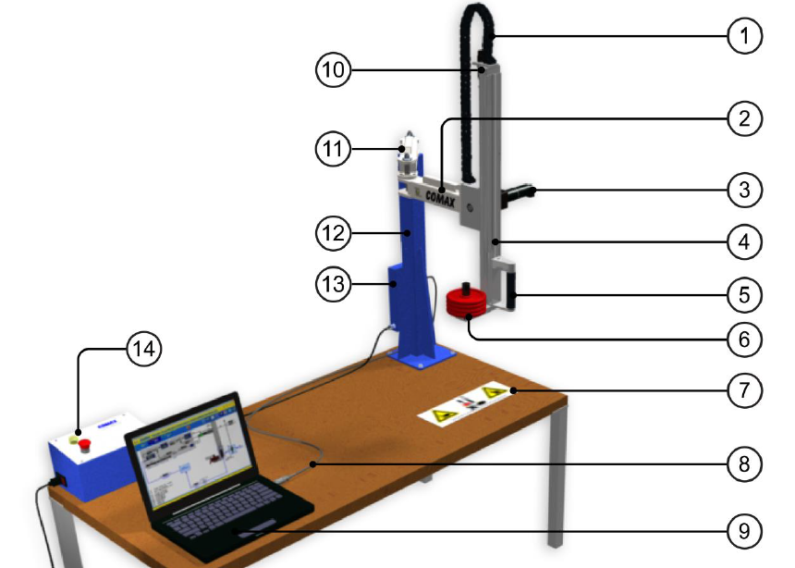

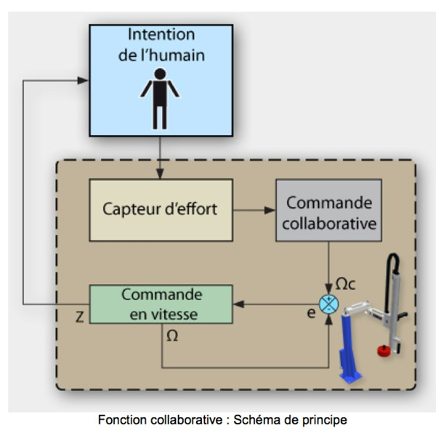

Photos
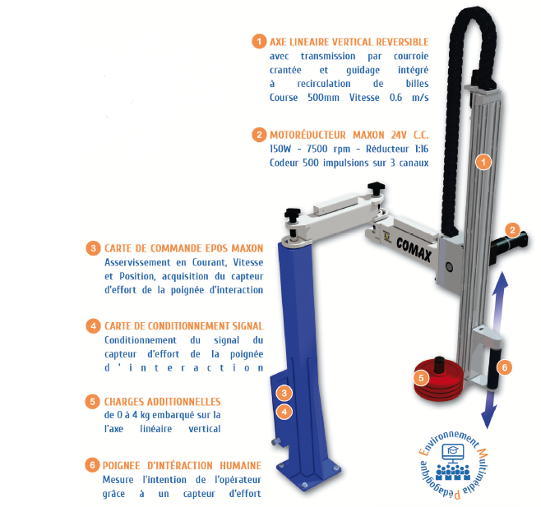

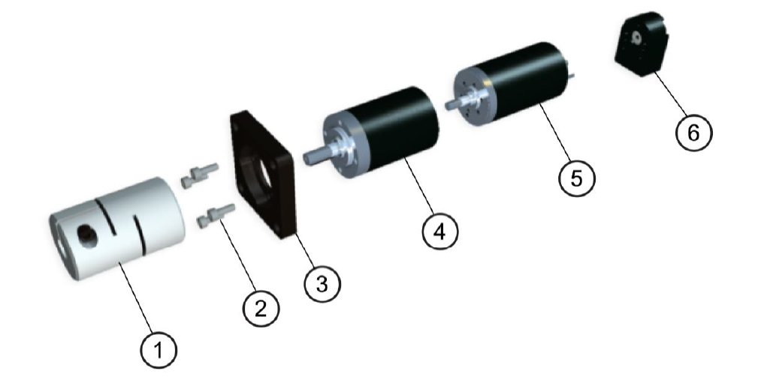
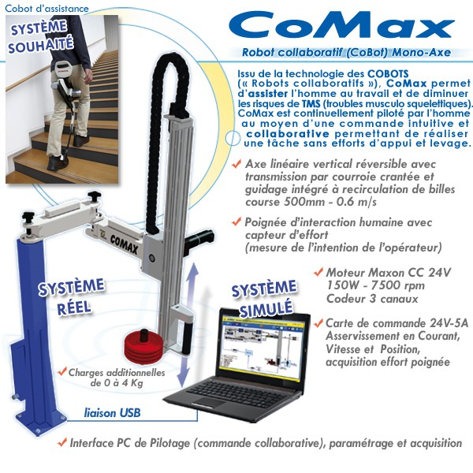
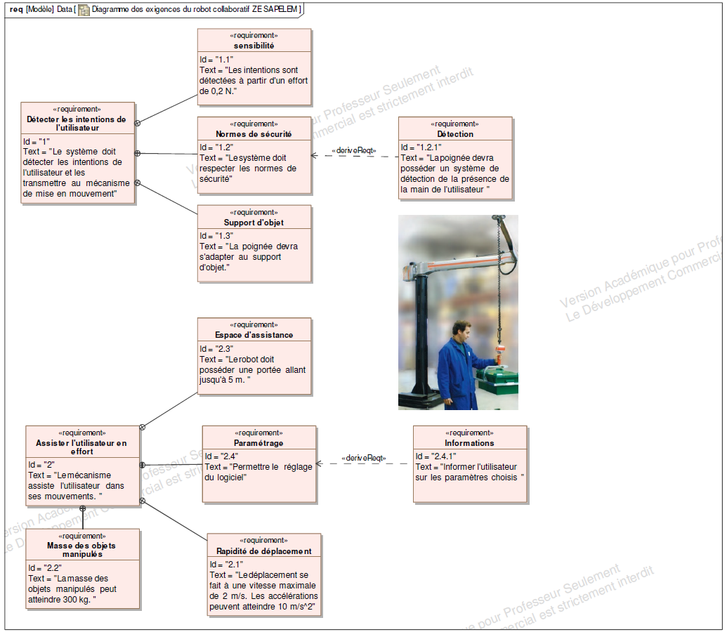

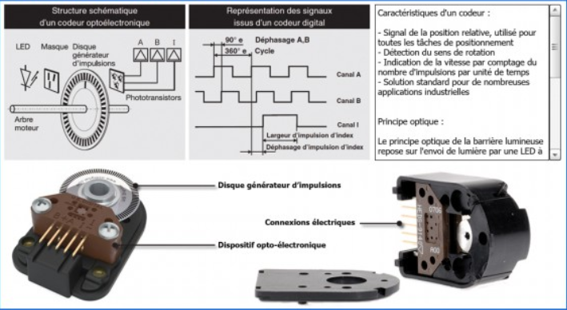

Banc de simulation de séisme – Société 3R

Contexte
Se protéger des séismes en construisant et projetant des structures « Antisismiques ».
Les bâtiments sont dimensionnés pour porter leurs charges, pas pour reprendre des efforts horizontaux
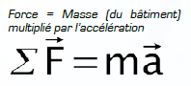
Par une approche qualitative, un ou des maquettes de bâtiment seront testées dans différentes configurations (relation de liaison et contreventements pour en déduire des règles de conception.
Les modélisations numériques permettent désormais une approche scientifique du « comportement dynamique des ouvrages »

Objectifs pédagogiques :
- Faire comprendre aux élèves le lien entre la fréquence des séismes et leur dangerosité.
- L’étude des structures complexes de génie civil est primordiale pour assurer la sécurité et la pérennité des ouvrages.
- Ce banc d’essai permet d’étudier plusieurs solutions techniques à adopter sur les structures face à des secousses sismiques : le système de masse accordée, le renforcement de la structure, la hauteur, et les appuis néoprène.
- Le plateau tournant permet de visualiser l’effet de la sollicitation pour différents angles d’incidences de l’excitation.
- Les éléments de structure amovibles permettent de visualiser leur efficacité pour lutter contre les effets des séismes.

Photos
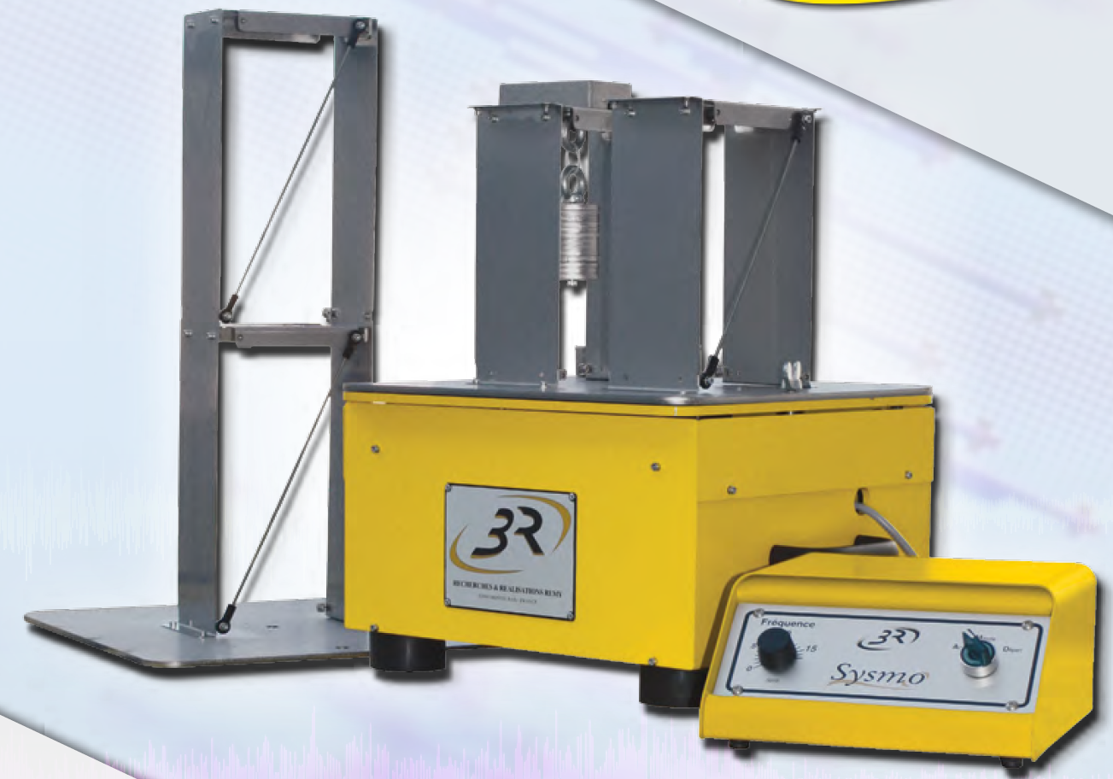

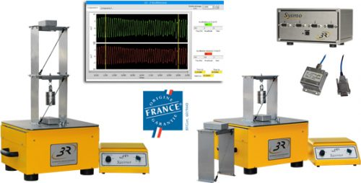

Système de ventilation double flux
Ventilation mécanique centralisée - Société ERM
http://rvgarcia.free.fr/1%20STI%202D%20ET/1STI2D%20ET%20TD%20TP/TD%20eleve/Seance3/S3%20site%20internet/MVHtmlExport/TP%20verification%20de%20flux%20sur%20VMC%20ERM.pdf

Applications pédagogiques
- Identification des composants d’une installation de VMC double flux
- Visualisation de la mise en oeuvre des composants
- Mise en marche, utilisation et réglages
- Mesure des différents paramètres de fonctionnement (débit d’air, températures, humidité)
- Analyse de l’efficacité énergétique du système
- Opérations de maintenance basique (changement du filtre)
- Analyse et simulation des contraintes de performance imposées par les règlementations thermiques
- Comparaison des solutions de ventilation mécanique disponibles et étude de la variation de vitesse
- Étude des solutions mécaniques de ventilateurs mises en œuvre pour atteindre les basses consommations souhaitées
- Étude des échangeurs thermiques
- Étude de la régulation (ex: Bypass pour surventilation nocturne)
- Étude du rôle de la ventilation sur la qualité de l'air intérieur
- Conception et dimensionnement de systèmes de ventilation pour les études de cas proposées

Photos
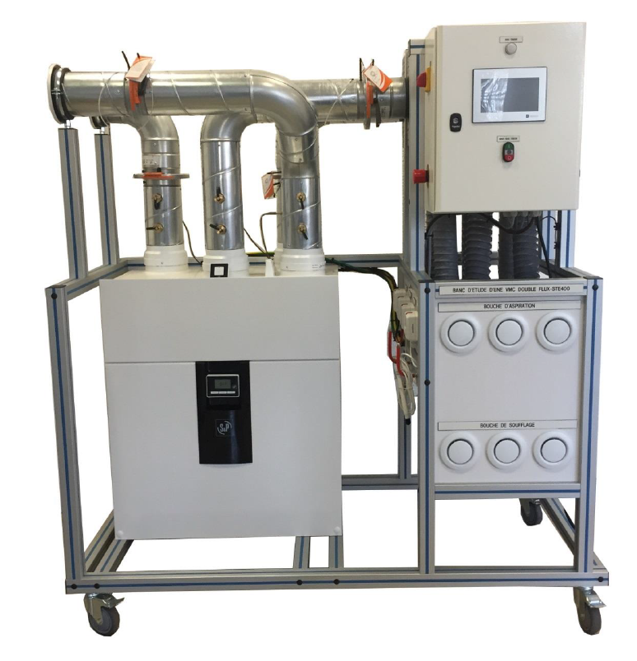
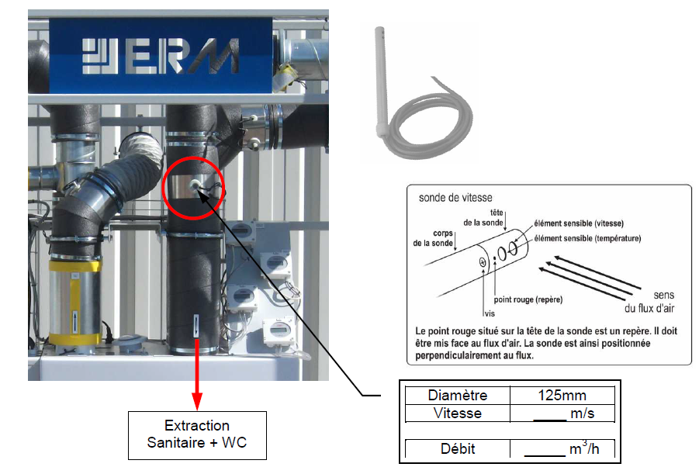

Système de caméra auto-suiveuse – Société Didastel

Lien
http://www.didastel.fr/accueil/38-pixio-robot-cameraman-suiveur.html

Contexte
Avec le développement grandissant de la vidéo numérique, de plus en plus de personnes souhaitent être filmées dans le cadre de leurs activités. Nécessité d’un caméraman
Autre frein, cette personne ne peut pas profiter pleinement de l’événement et idéalement doit soigner le cadrage en permanence pour que la vidéo puisse être exploitable.
Objectifs :
- Débriefing
- Communications
3 dispositifs actuellement commercialisés par le constructeur français « Move’n see »
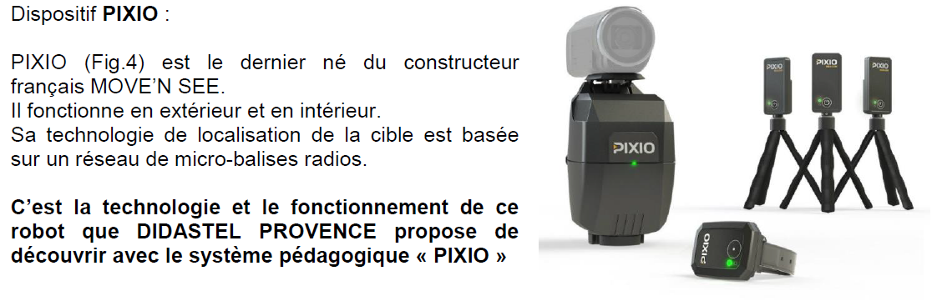

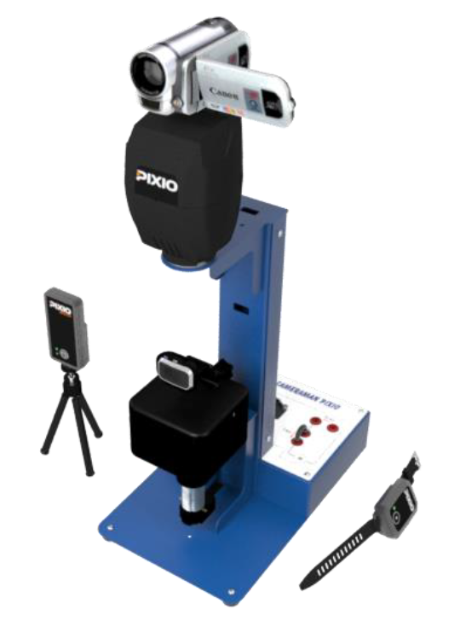
Photos
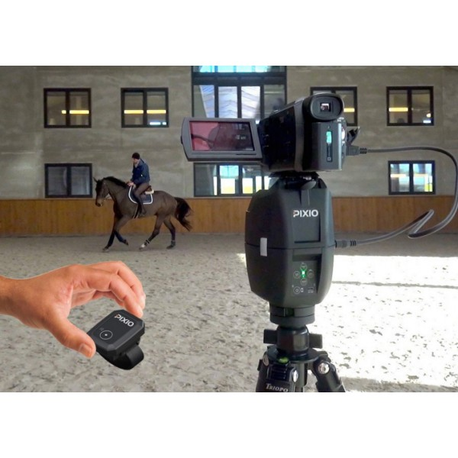
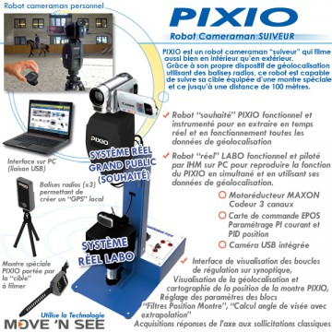

Fonctionnement et description
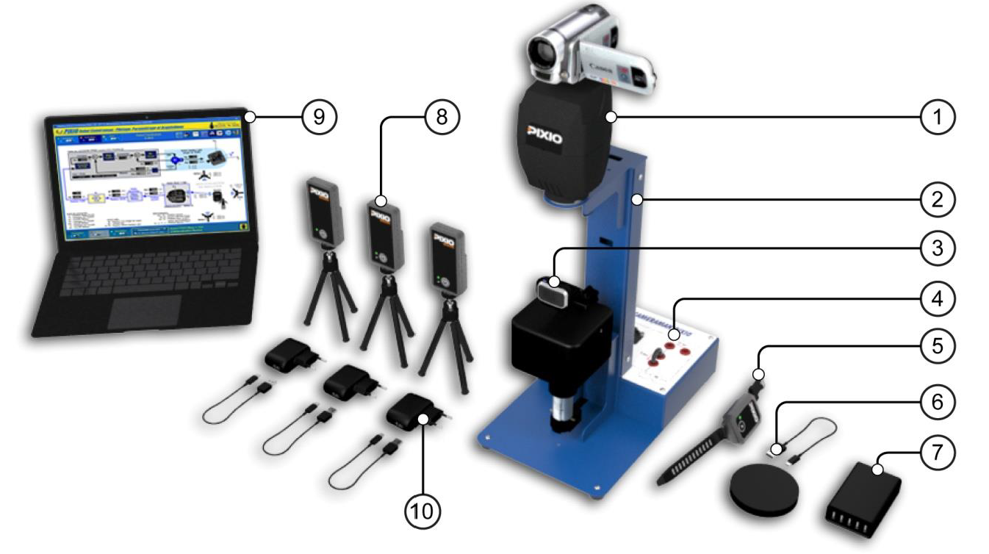

Caractéristiques :
- Possibilité de filmer jusqu'à 16 personnes différentes, chacune équipée d'une montre.
- Possibilité d’utiliser jusqu'à 16 robots pour filmer depuis des angles différents.
- Quel que soit le nombre de montres, au maximum 3 montres peuvent être filmées en même temps par les 16 robots.
- Portées 100 mètres avec une précision de 10cm
- Rotation en plan : 360° infini. 120°/s max (45mph à 30ft; 72km/h à 10m)
- Autonomie : PIXIO 4h / MONTRE 3h / Micro-BALISE 3h.

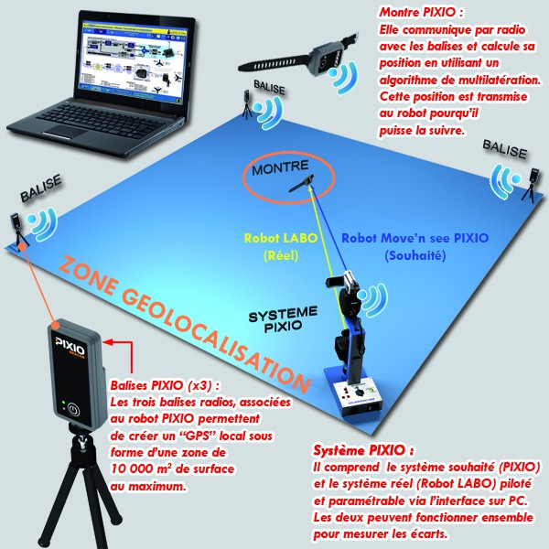

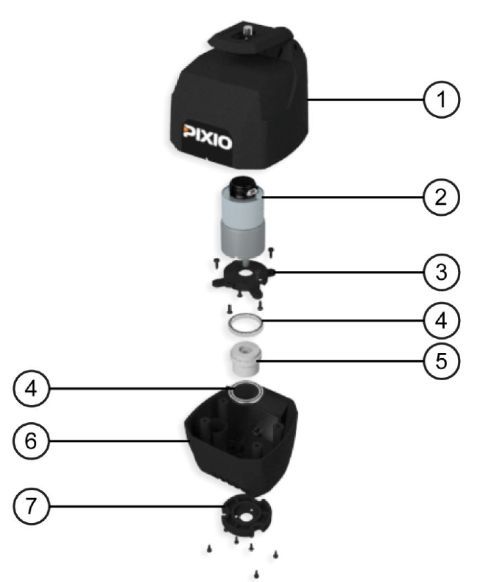
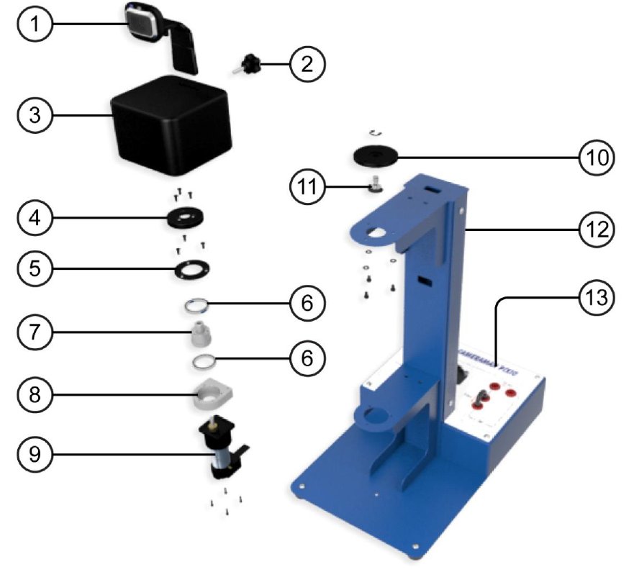

Diagrammes SysML
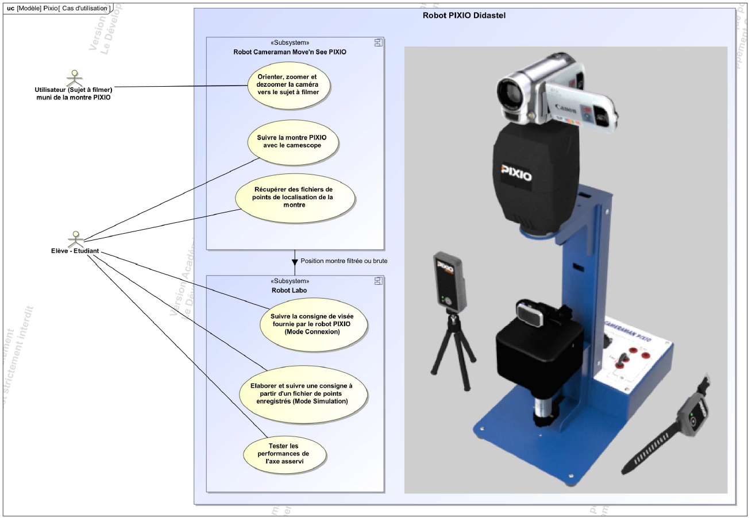
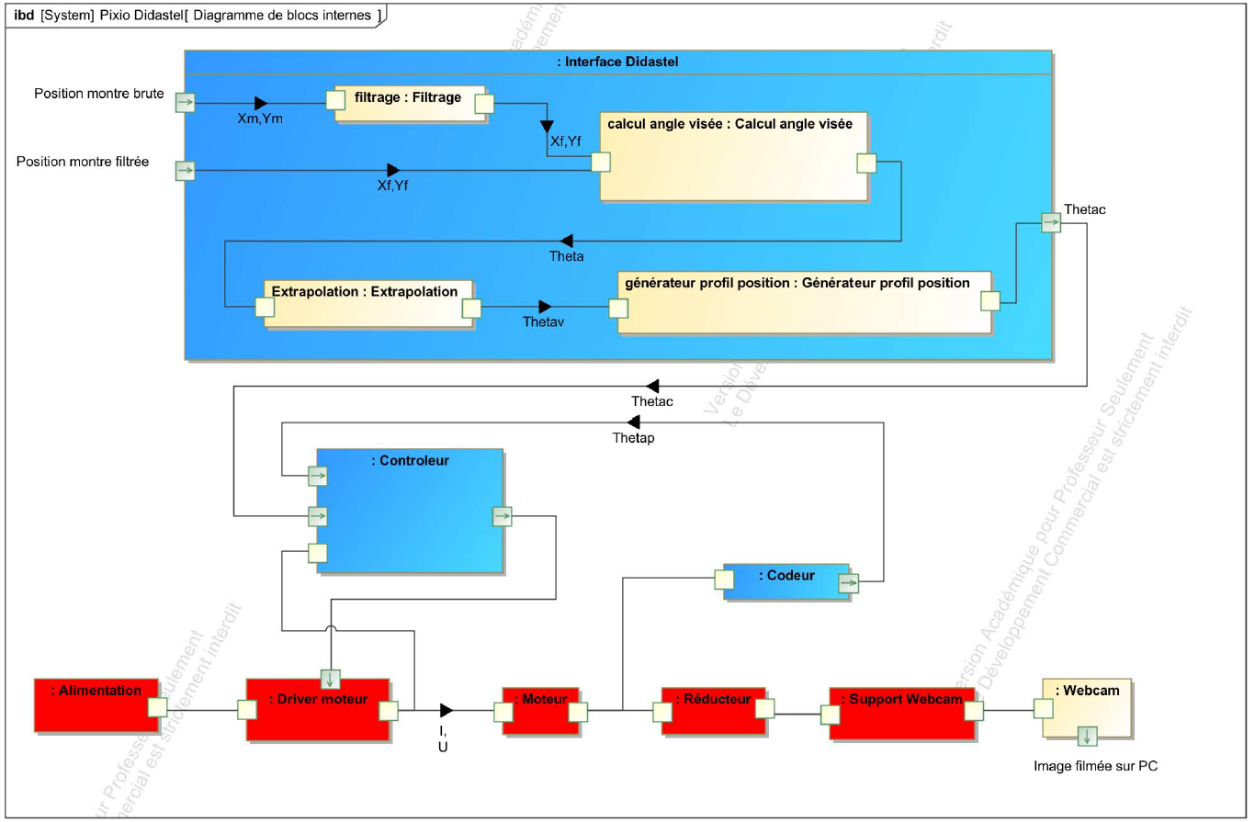
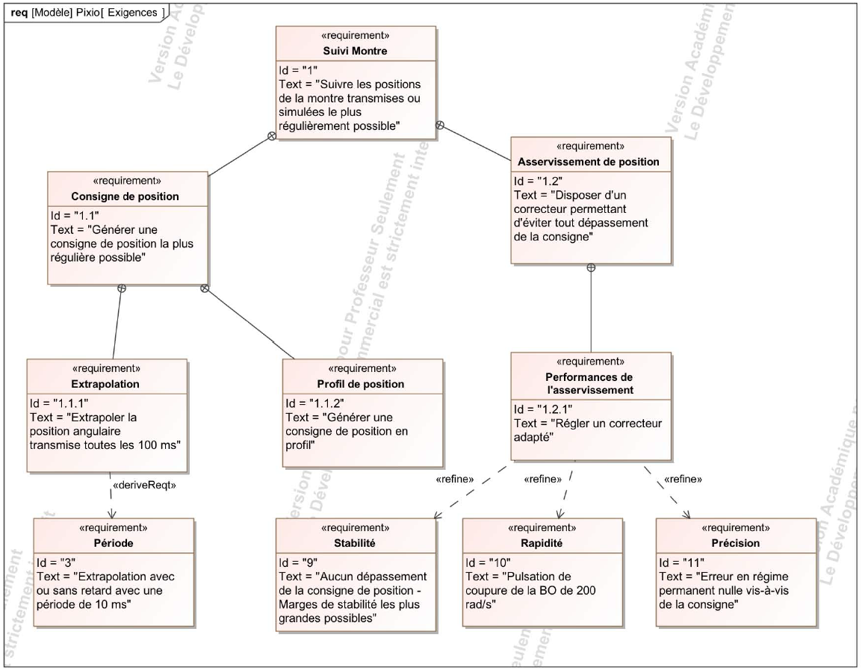

Motoréducteur Robot Pixio
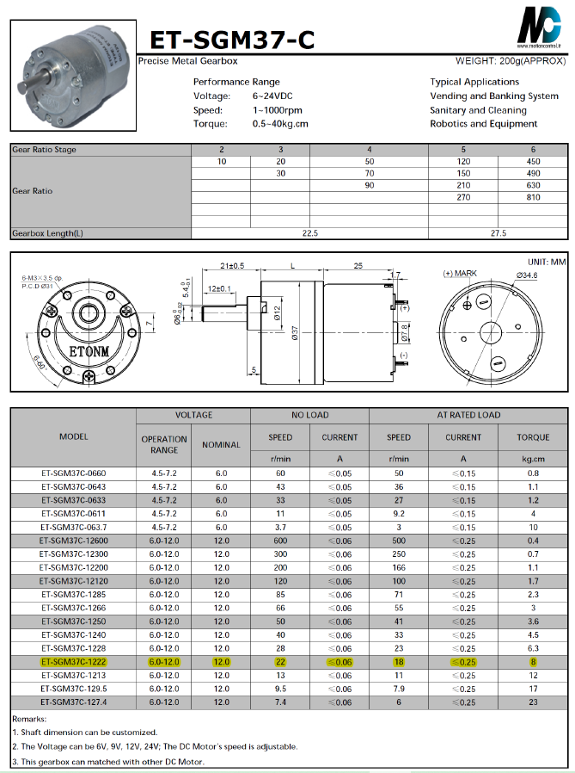

Motoréducteur Robot Labo
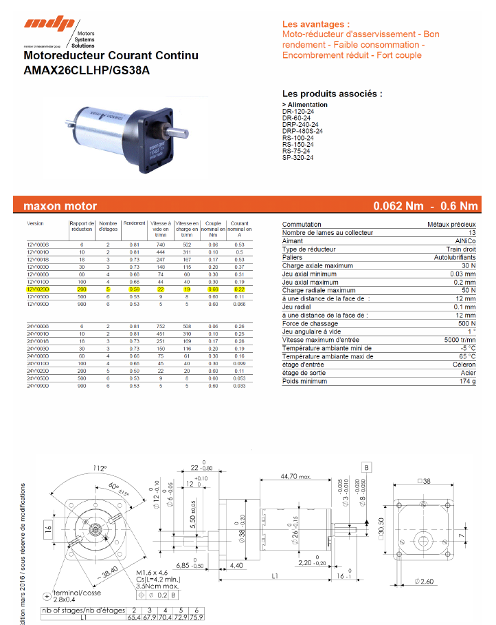

Activités pédagogiques en SI

TP1 : Géolocalisation et filtrage des données de la montre
Mise en œuvre du suivi de montre sur le robot industriel Pixio
Analyse du fichier de points transmis par la chaîne d’information au « robot labo »
Analyse de la procédure de géolocalisation de la montre
Modélisation de la chaîne d’information du système Didastel
Influence des paramètres (gain, constante de temps) du filtrage du type « premier ordre » des données de la montre sur la qualité de l’image en mode suivi

TP2 : Modélisation de l’asservissement de position du robot « Labo »
Mise en œuvre du suivi de la position d’un fichier de géolocalisation de la montre sauvegardé
Analyse de la modélisation du système asservi en position : chaîne d’énergie et chaîne d’information
Identification temporelle du modèle du moteur à courant continu muni de sa boucle de courant sous la forme d’un système du premier ordre
Validation temporelle d’un modèle de simulation complet du « robot labo » : comparaison entre les courbes simulées et mesurées

TP3 : Amélioration des performances par extrapolation de la consigne de position
Evaluation des conséquences sur la qualité de l’image de la différence de période d’échantillonnage entre la géolocalisation et la consigne en position de l’asservissement en position
Approche simple de l’extrapolation du premier ordre
Evaluation et validation des performances obtenues avec ou sans extrapolation des points de géolocalisation.

TP4 : Approche fréquentielle du comportement du « robot labo »
Interprétation des résultats d’une simulation fréquentielle d’un modèle de comportement de l’axe asservi en position
Analyse des performances de l’axe vis-à-vis d’une consigne en échelon unitaire ou d’une consigne fréquentielle
Analyse de l’influence des jeux (non-linéarités) et de l’extrapolation linéaire sur la fluidité des images.

TP5 : Performances des systèmes asservis
Validation d’un modèle de comportement de l’axe asservi en vitesse par un correcteur uniquement proportionnel
Influence du gain du correcteur sur les performances de l’axe : rapidité, précision

Analyser
- Analyser et différencier le système industriel de la société Move’n See et le système fourni par Didastel composé du système industriel et du « robot labo » ;
- Analyser l’architecture de la chaîne d’information du système Didastel : repérer les constituants dédiés aux différentes fonctions techniques de la chaîne d’information ;
- Analyser l’architecture fonctionnelle de la chaîne d’énergie du « robot labo » ;
- Analyser les flux d’information et le traitement de l’information effectué sur le fichier de géolocalisation de la montre : filtrage et interpolation ;
- Analyser l’influence des réglages du traitement de l’information sur la qualité de l’image : constante de temps du filtrage, approche de l’interpolation linéaire ;
- Différencier un système asservi et un système non asservi ;
Modéliser
- Modéliser géométriquement la procédure de géolocalisation de la montre dans l’espace à 2 dimensions – analyser sa précision ;
- Modéliser l’interpolation du premier ordre réalisée pour le pilotage de la carte EPOS à partir d’un calcul de tangente ;
- Identifier les paramètres d’un modèle de comportement du premier ordre à partir d’une réponse indicielle ;
- Interpréter les résultats d’une simulation fréquentielle d’un système du premier ordre ;
- Adapter les paramètres d’une simulation.
Expérimenter
- Mettre en œuvre le système industriel et le « robot Labo » en mode « suivi » de la montre (suivi réel ou simulé à partir d’un fichier) ;
- Mettre en évidence l’influence du gain et de la constante de temps du filtrage du premier ordre des données de la montre sur la qualité de l’image obtenue ;
- Mettre en évidence l’influence de l’interpolation du signal filtré sur la qualité de l’image obtenue ;
- Régler les paramètres de fonctionnement d’un système ;
- Comparer les mesures accessibles (intensité du courant, vitesse, position) aux courbes simulées.
Communiquer
- Exploiter des documents techniques dans une démarche de modélisation et de validation expérimentale ;
- Décrire les chaines fonctionnelles selon les formalismes de communication au programme.

Stabilisateur de prise de vue – Société ERM

Lien
- http://www.erm-automatismes.com/p220-fr-nacelle-de-prise-de-vue-aerienne.html
- https://youtu.be/G0VCOkiZ4G4

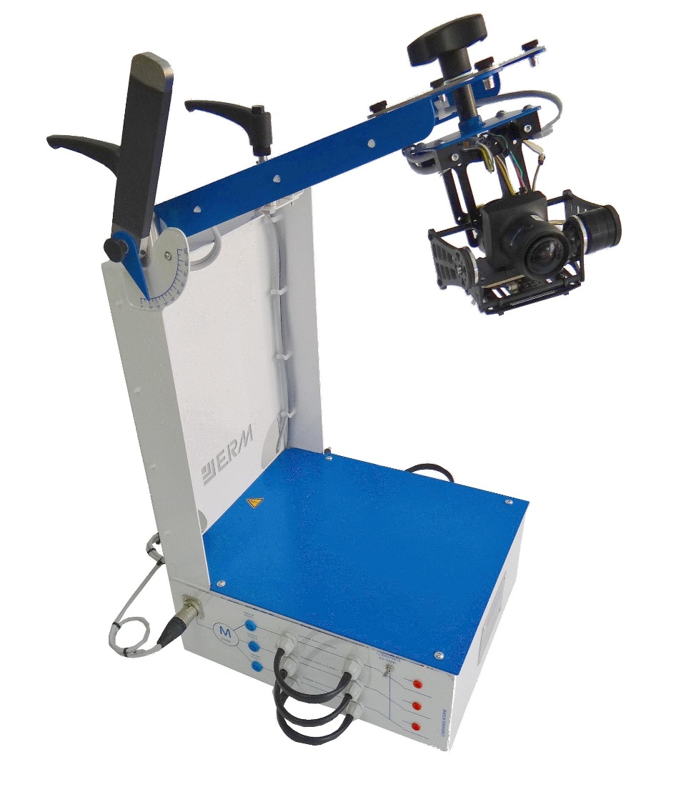

Contexte

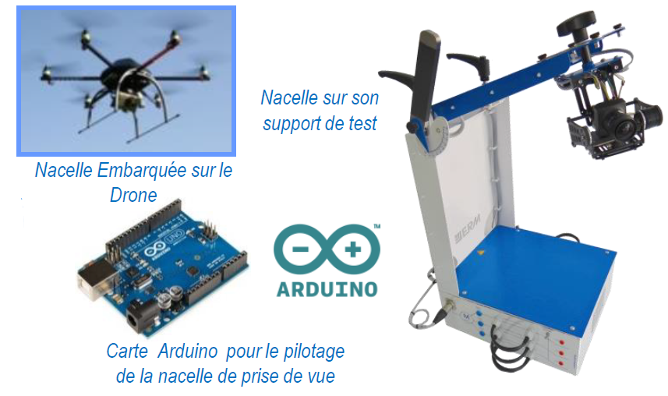
Le drone Hexacopter est un appareil volant utilisé par les amateurs de modélisme et les sociétés de prises de vue aériennes.
Ses fonctions de prise de vue sont assurées par une caméra fixée à une nacelle motorisée et asservie sur deux axes.
Le système didactique permet de :
- réaliser des activités pédagogiques liées à la conception mécanique, électrique, électronique et logicielle
- travailler sur l’analyse et à la commande de systèmes asservis

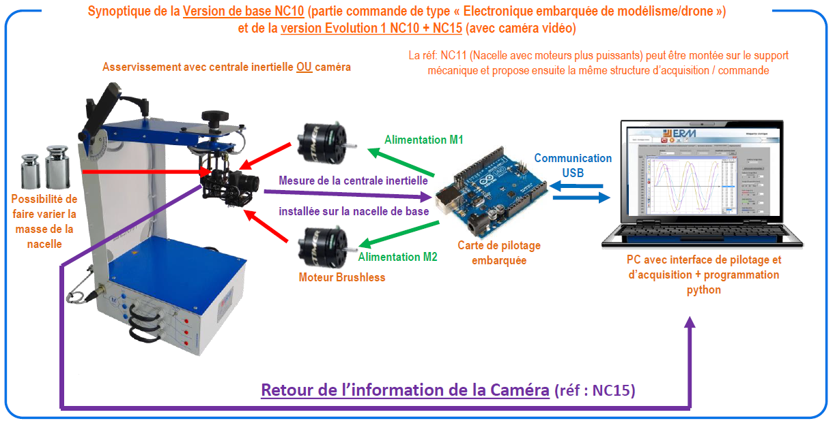


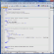

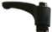

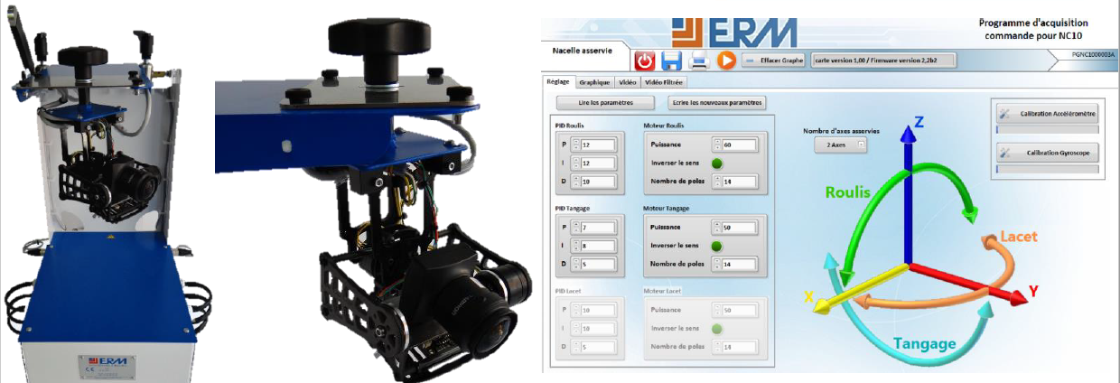

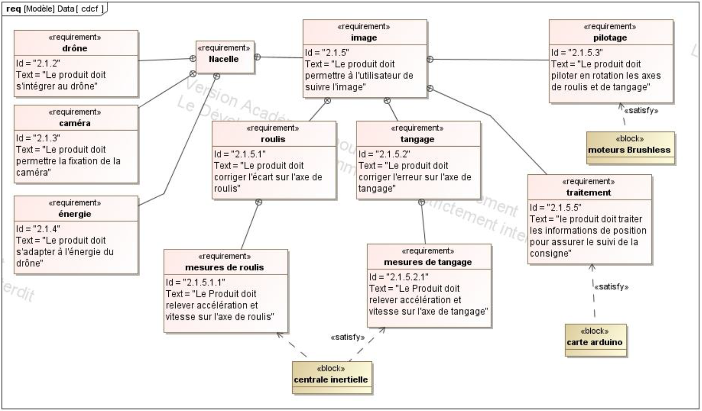

Activités pédagogiques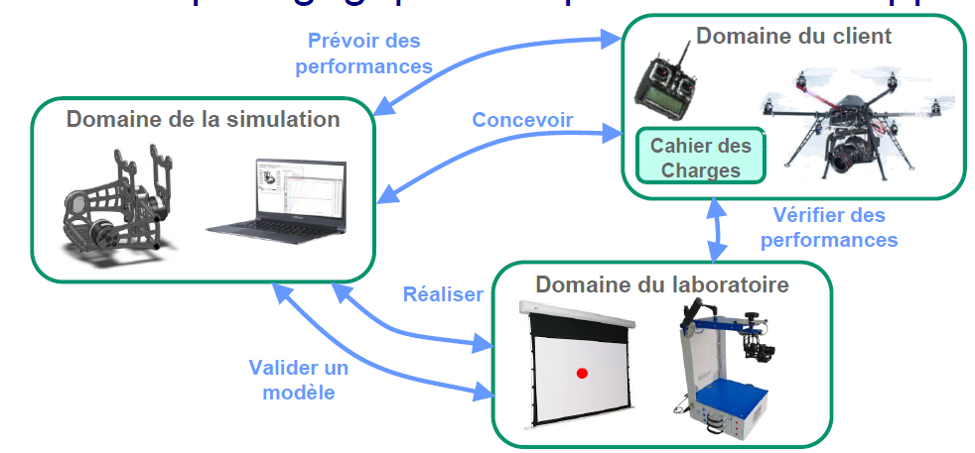

Thèmes | Activités pédagogiques fournies | Spécificités de cette nacelle | Niveau
Analyse système | Vérifier les performances annoncées par le constructeur de la nacelle | Nacelle équipée d’une centrale inertielle | S SI
Asservissement | Vérifier les performances de l’axe de tangage asservi en position | Influence des gains proportionnel et intégral du correcteur PID sur la rapidité, la précision et la stabilité de l’axe | S SI

Le moteur brushless
https://nanopdf.com/download/03ch03-01brushlessv01_pdf
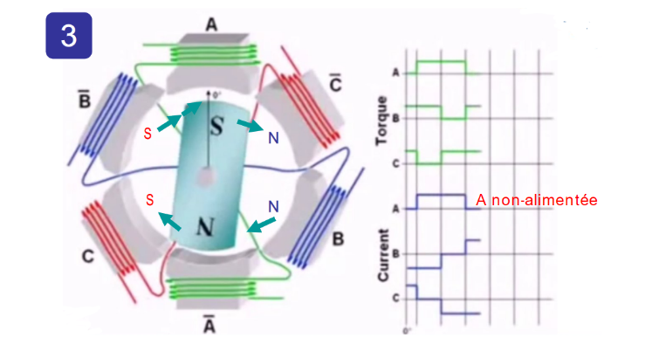
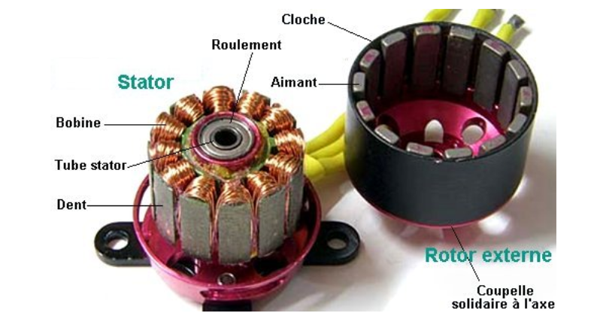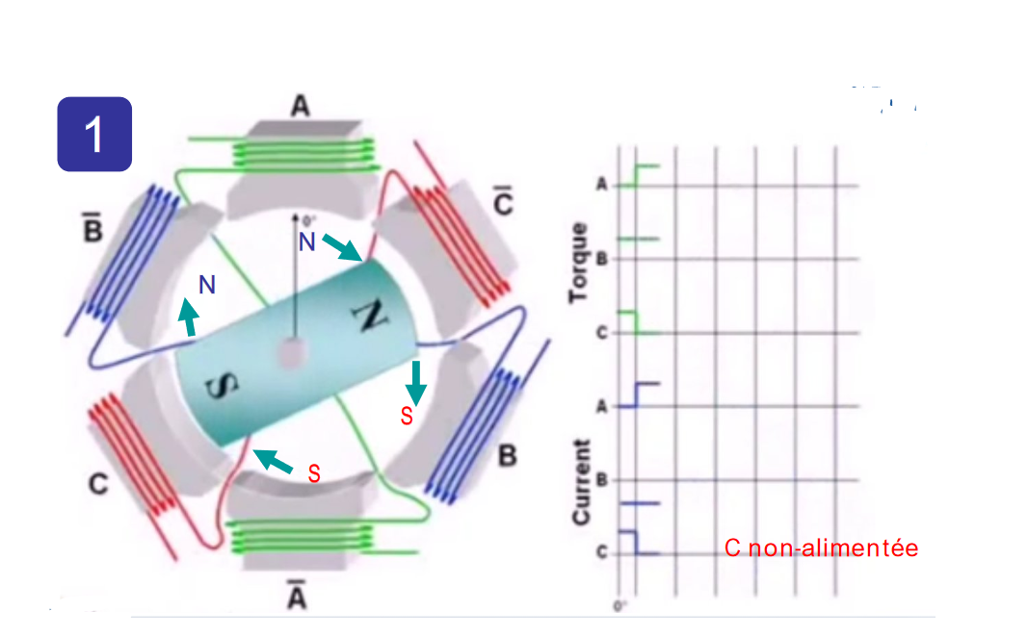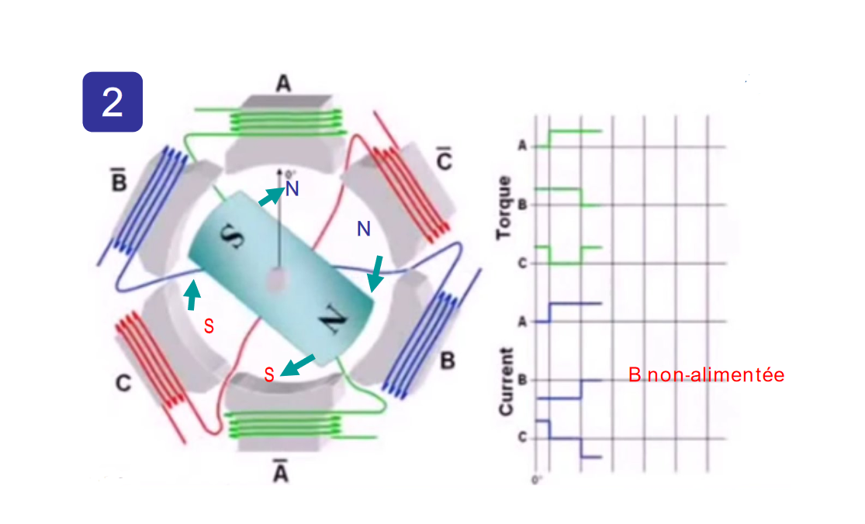

Volet roulant solaire – société Didastel

http://www.didastel.fr/accueil/11-vrs-500-volet-roulant-solaire-autonome.html

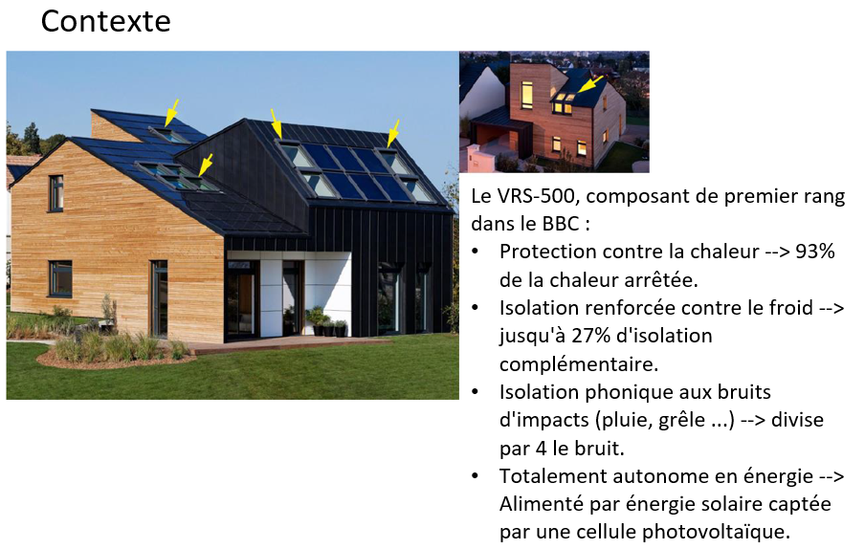
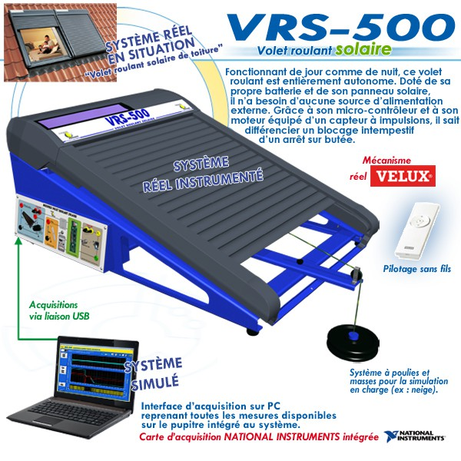

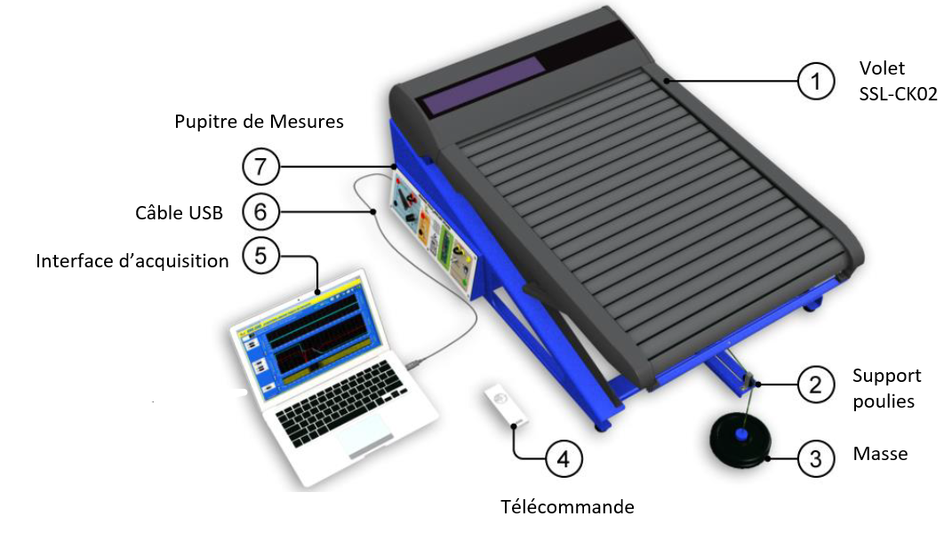
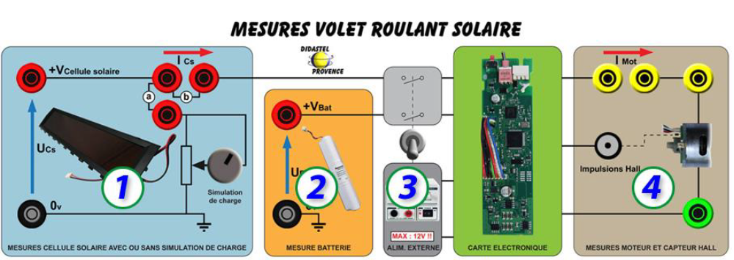
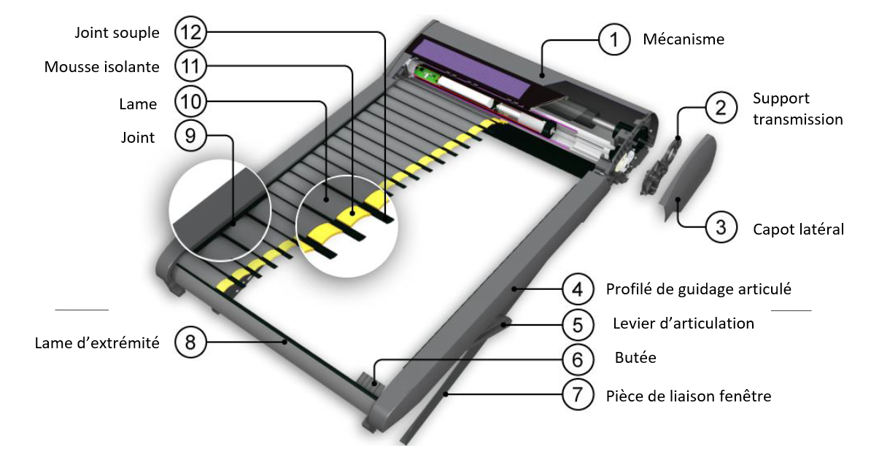
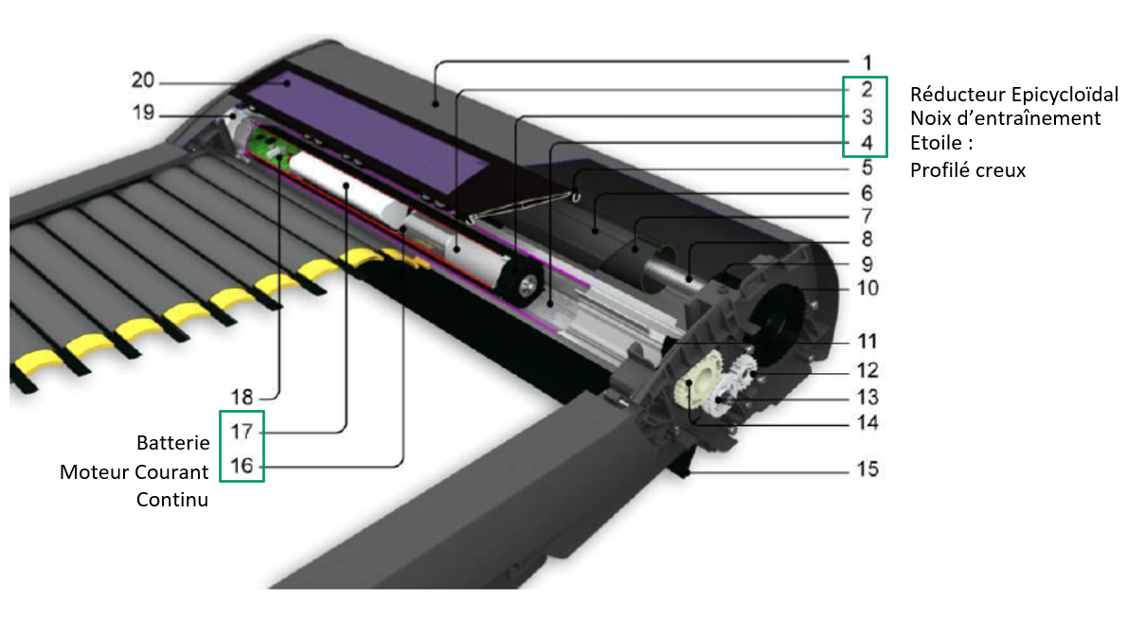

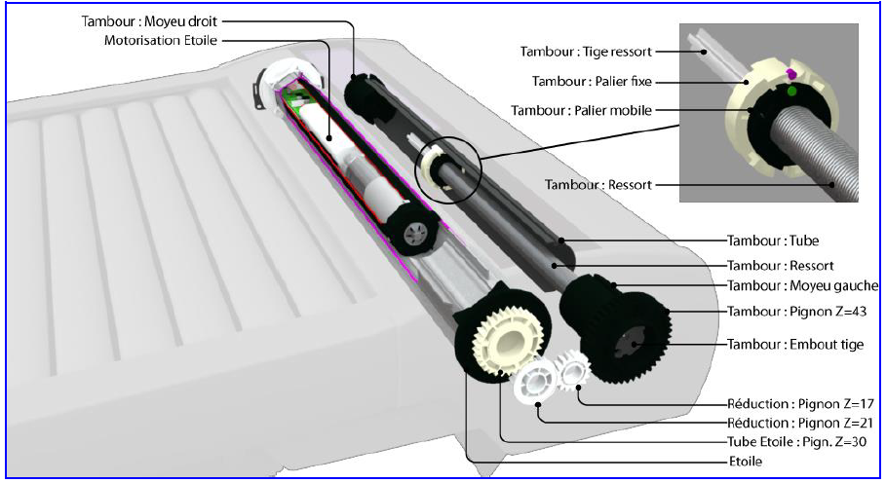
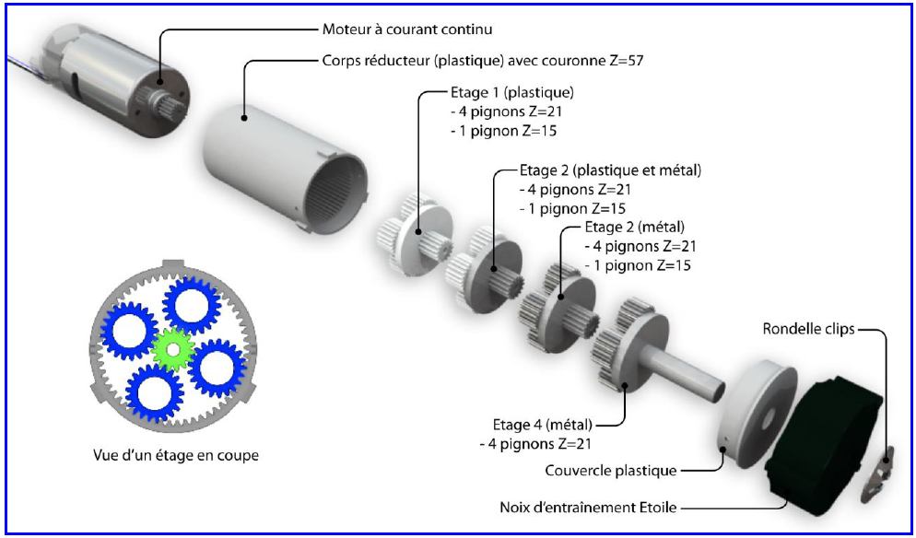
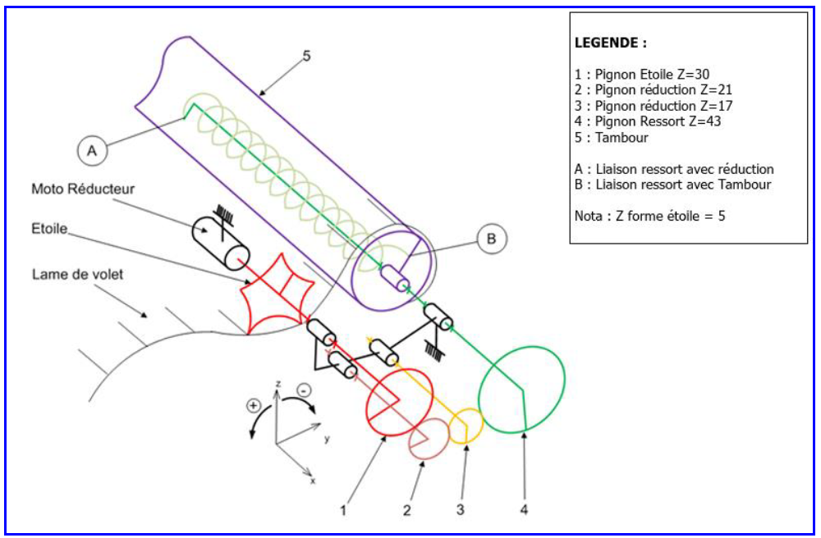
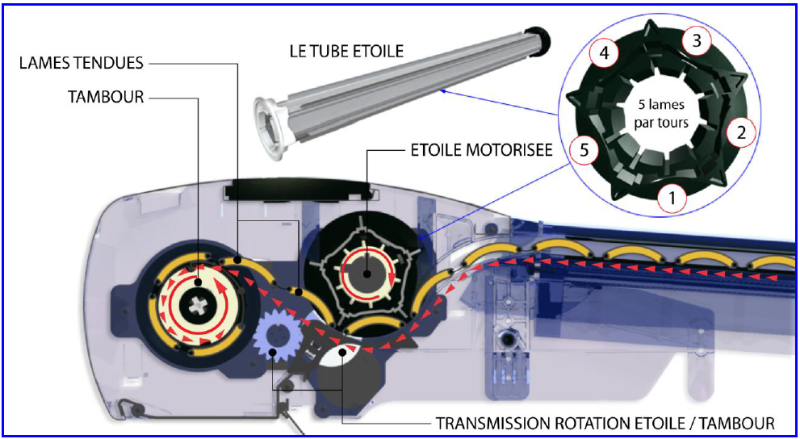
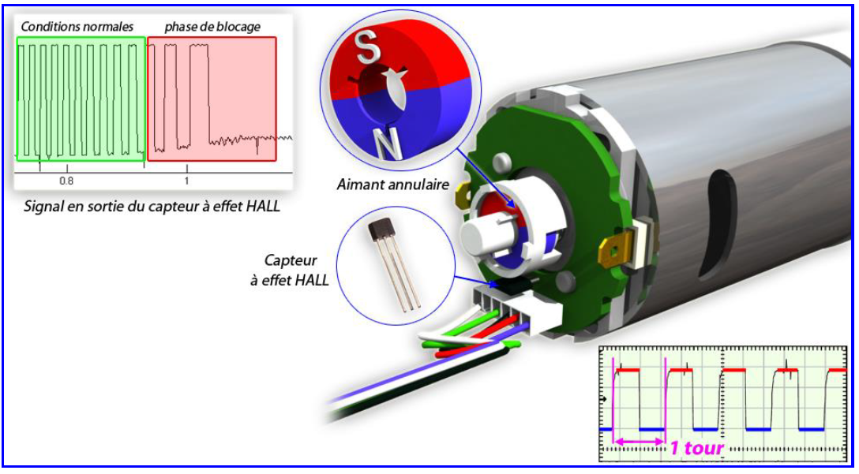

Robot humanoïde ou Darwin - DMS

Contexte
Du " Machinisme ", nous sommes passés à la " Robotique " et sommes au temps de la " Cobotique ", collaboration entre l’homme et le robot. 3 millions de robots industriels dans le monde sont prévus en 2020. La Chine est le plus grand pays concerné.
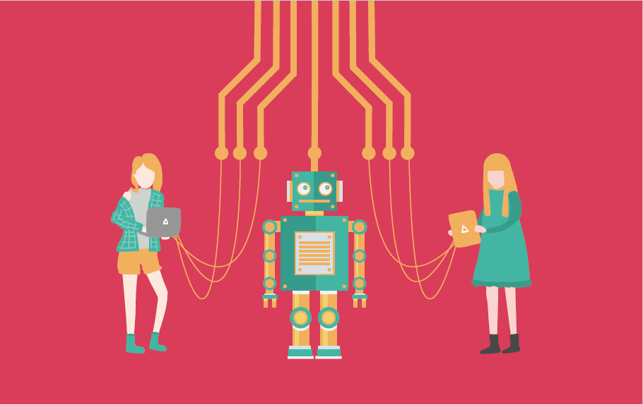
Trois manières de catégoriser les robots selon le secteur d’application :
- Les robots industriels
- Les robots de service
- Les robots éducatifs, eux-mêmes divisés en deux sous-catégories :
- La robotique éducative
- La robotique pour l’éducation
4 types d’interventions sont articulées :
- Collaboration séparée
- Collaboration indirecte
- Collaboration directe
- Collaboration assistée
Les grands enjeux de la Cobotique pour l’entreprise :
- Des gains de productivité
- Des opportunités de chiffre d’affaire supplémentaires
- Une garantie de qualité
- Une amélioration générale des conditions de travail
- Une intégration digitale de la production aux autres fonctions de l’entreprise
Un monde prometteur dans le domaine économique :
- 40 000 Cobots en 2020
- Apports de 5 milliards de dollars en 2023
- Universal Robots a vendu plus de 25 000 Cobots entre 2008 et 2018 et possède
- 60% du marché.
Approches pédagogiques
- Disciplines STIAM – Science, Technologie, Ingénierie, Art et Mathématiques
- Education inclusive

Robot Darwin
https://eduscol.education.fr/sti/ressources_techniques/robot-darwin-op
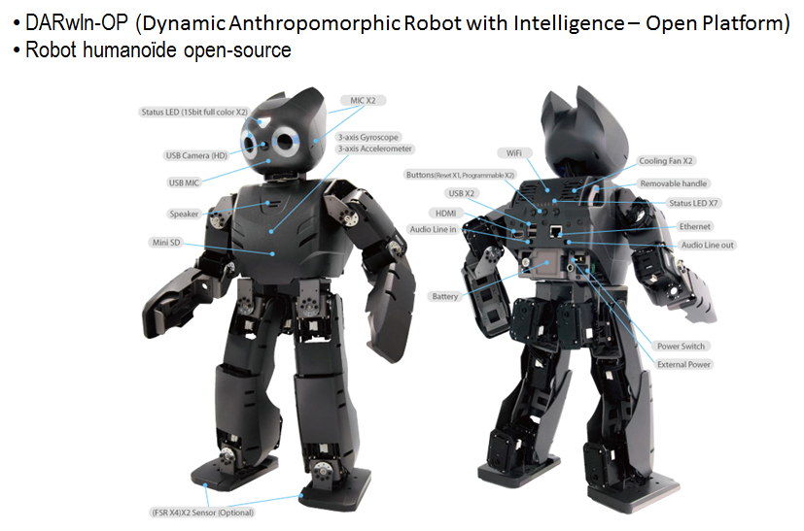
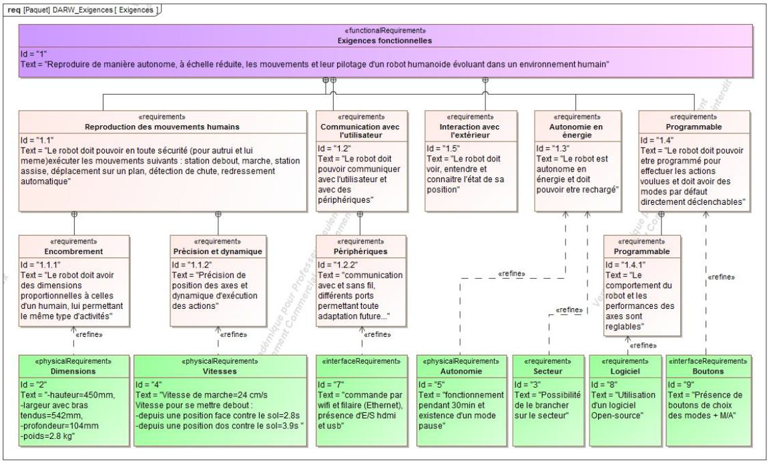
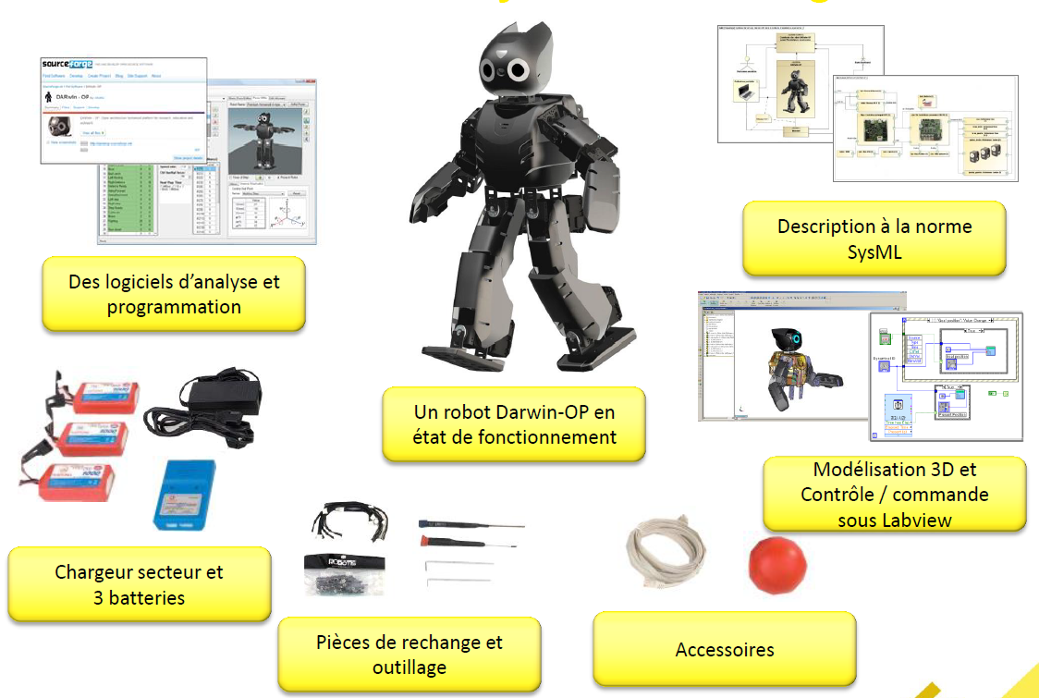
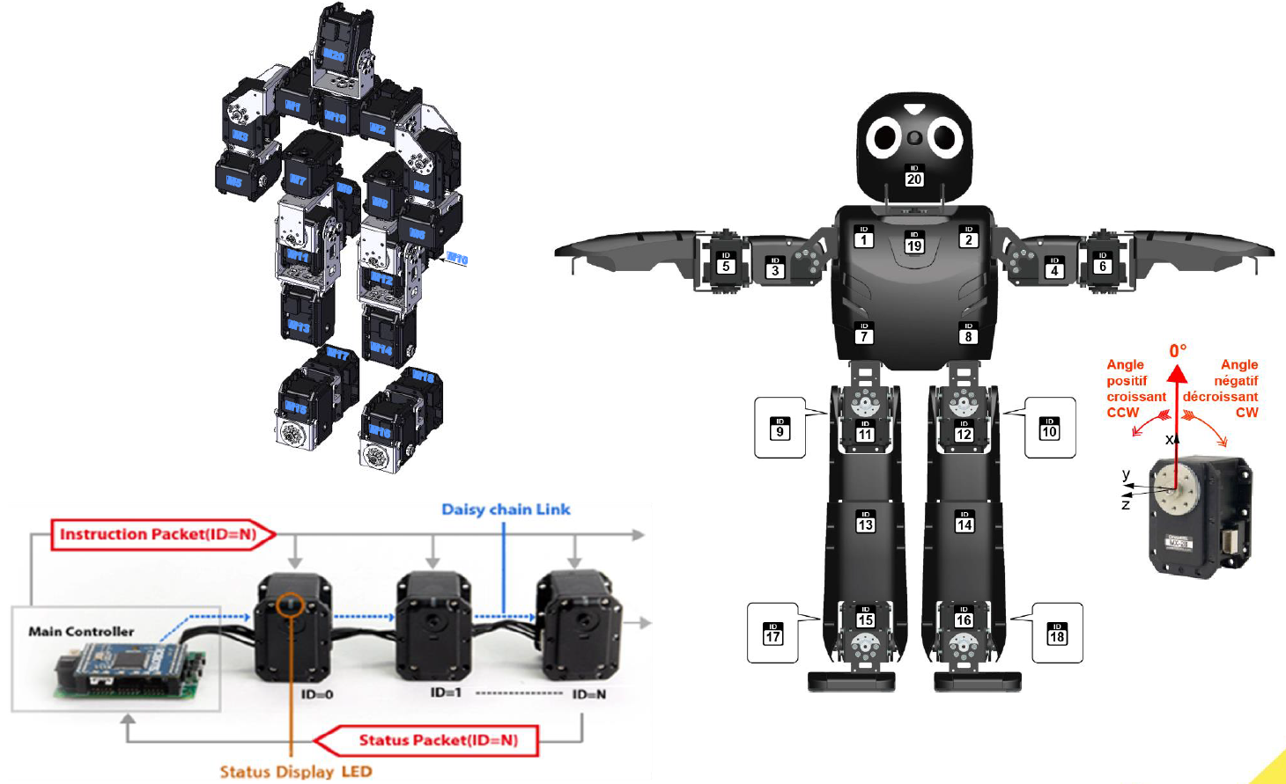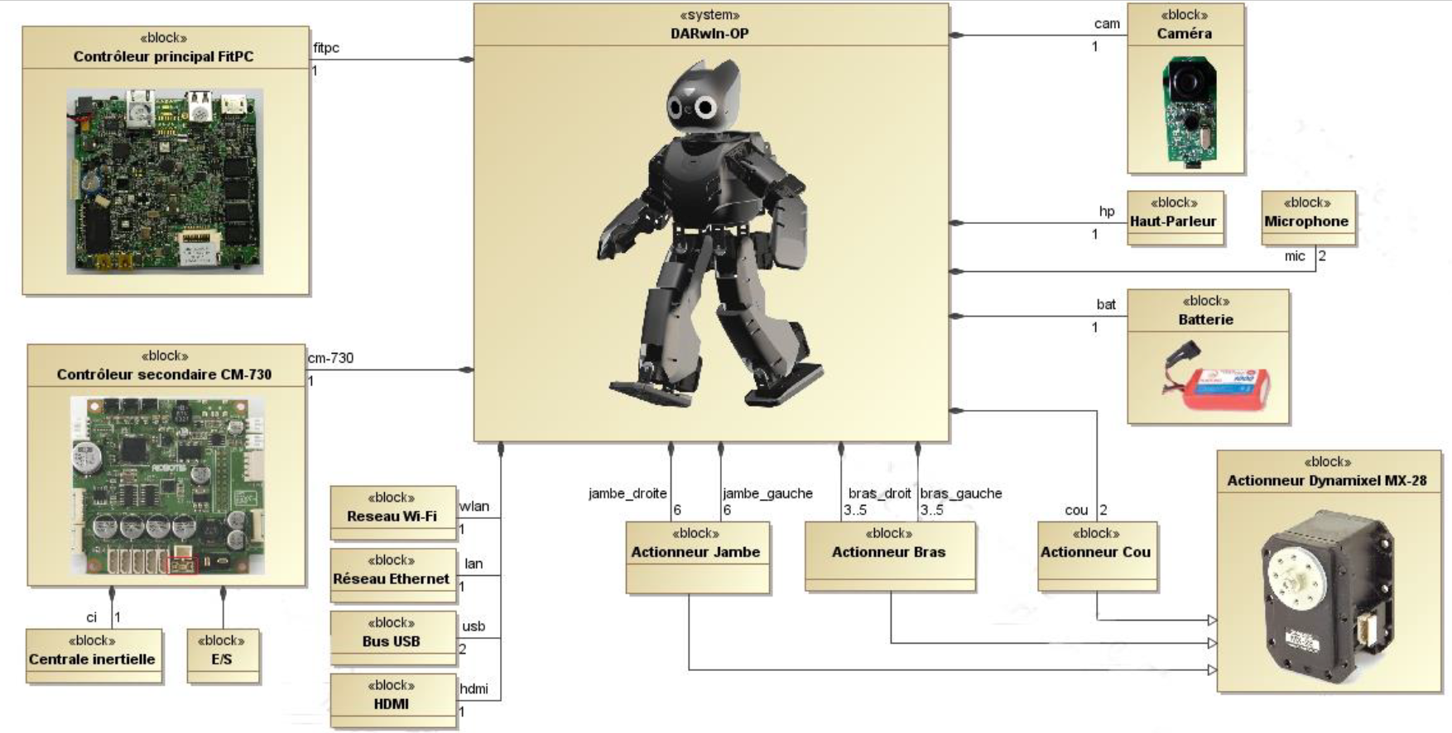
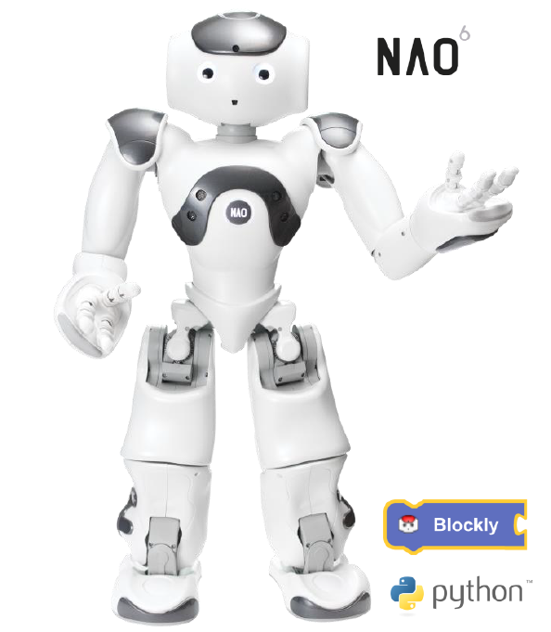
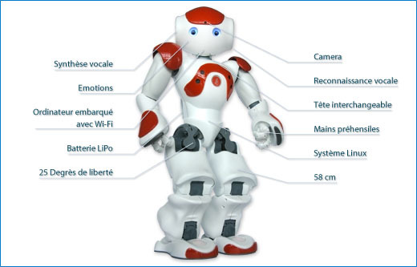
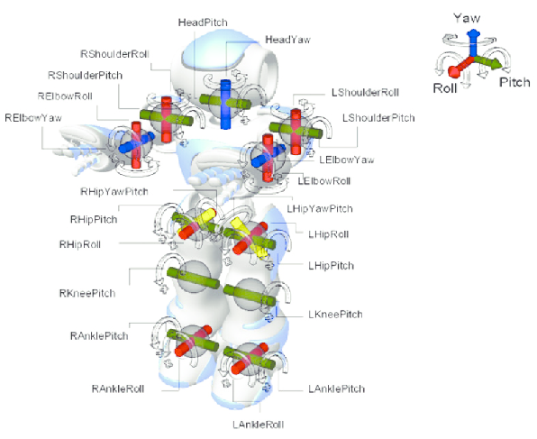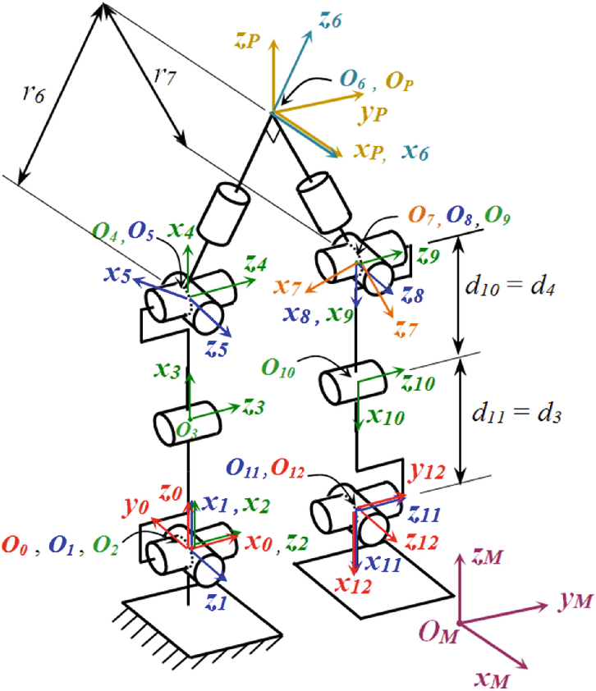

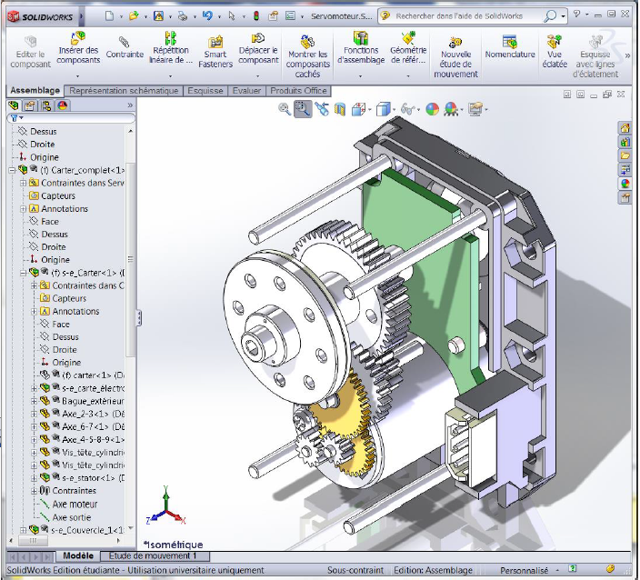

Activités
- Activité 1 • La robotique sans robots → Analyse et définition sur papier
- Activité 2 • La fusée sur la Lune → Découverte du principe de capteur
- Activité 3 • Concepts électroniques de base → Découverte robot et base de programmation
- Activité 4 • Le simulateur d’impacts au cerveau → Capteur et impact sur cerveau (https://www.microsoft.com/en-us/education/education-workshop/brain-impact-simulator.aspx)
- Activité 5 • L’informatique tangible avec Makey Makey → (https://www.instructables.com/makeymakey/)
- Activité 6 • Construire une voiture-robot → Fabrication et programmation du robot Rosa
- Activité 7 • Les robots sous-marins → Découverte et test du mini ROV (véhicule sous-marin téléguidé) sans conducteur
- Activité 8 • Bras robotique : vers les robots humanoïdes → Création d’un programme https://drive.google.com/uc?export=download&id=0B2jV8VX-lQHwTUxXZjF3OGxHVGM
- Activité 9 • Intelligence artificielle et robotique → https://github.com/pollen-robotics/rosa
- Activité 10 • Robots humanoïdes : Le robot NAO → Décomposer les articulations et programmer les mouvements
- Bonus • Concours de robotique pour stimuler et motiver les élèves
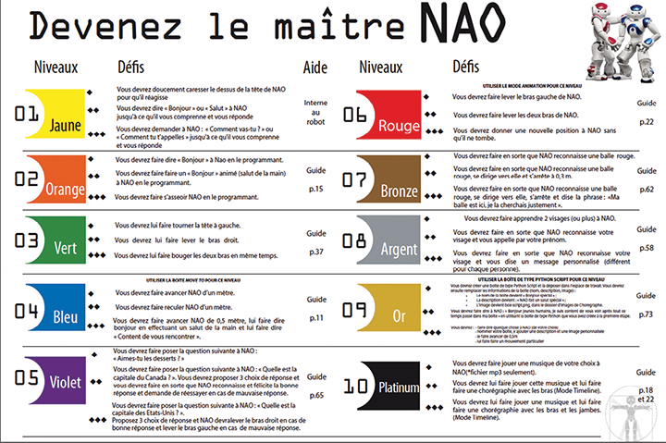

Robot collaboratif
Liens :
- https://www.universal-robots.com/fr/kit-formation-robotique-collaborative/
- https://niryo.com/fr/product/ned-fr/
- https://www.acefrance.com/fr/actualite/robot-collaboratif-4.0

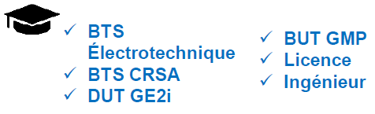
Ce Kit vous permet de former vos élèves de manière concrète à une technologie phare de l’Industrie 4.0 grâce à l’expérimentation sur un véritable cobot.
Le bras robotisé UR est un partenaire idéal pour faire les premiers pas dans le monde de la robotique collaborative.
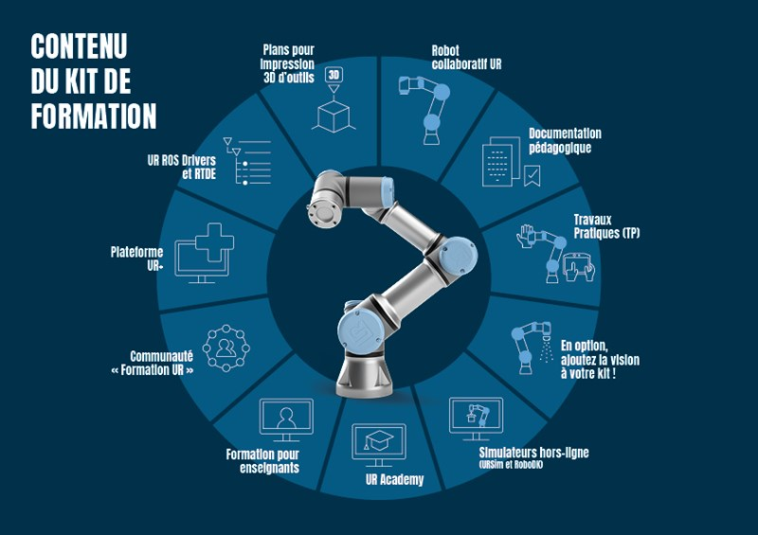
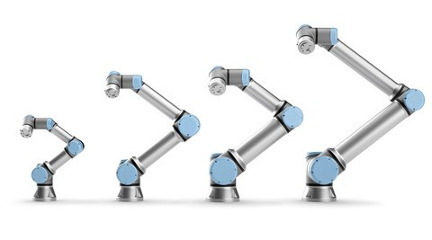
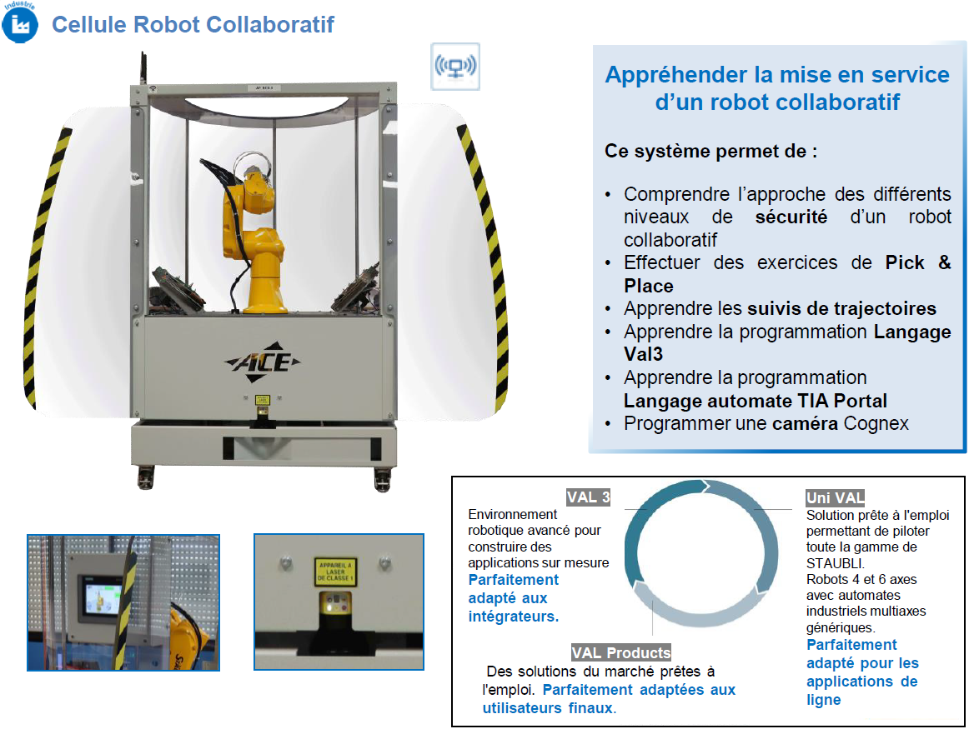
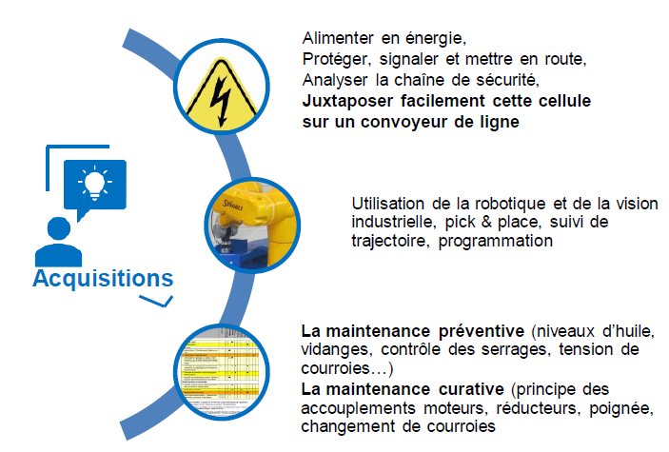
Différentes adaptations du robot
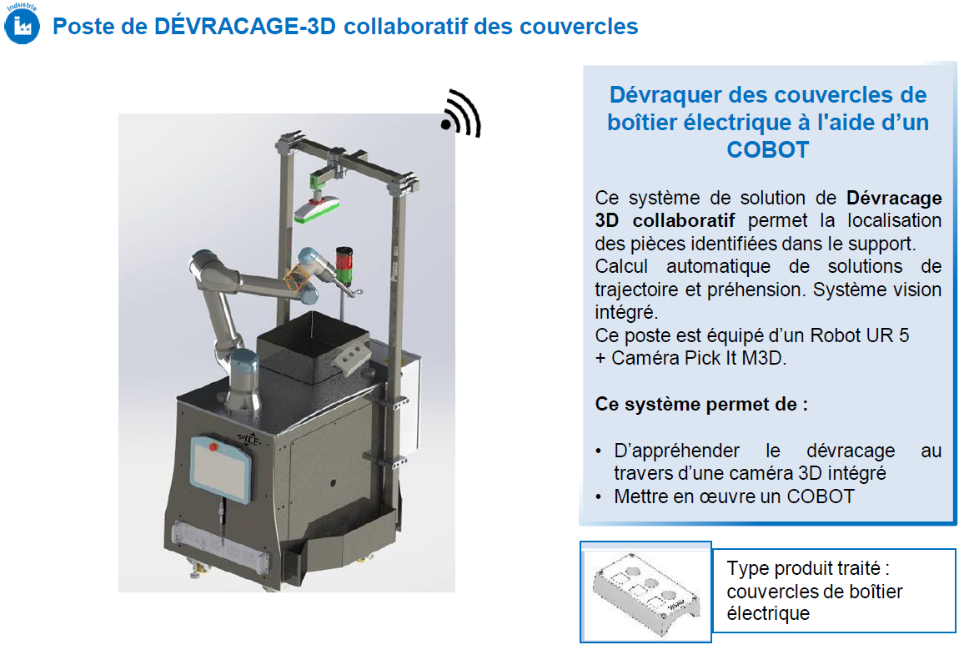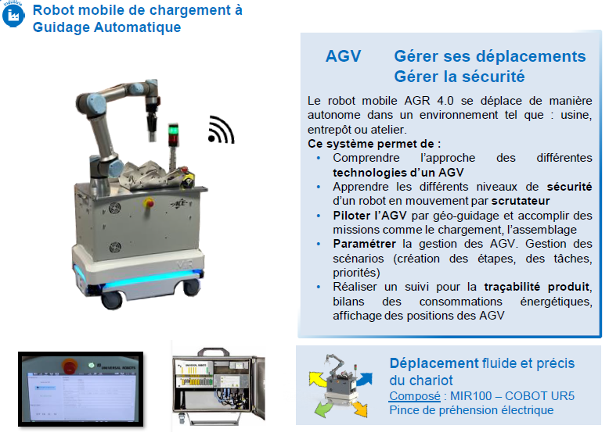
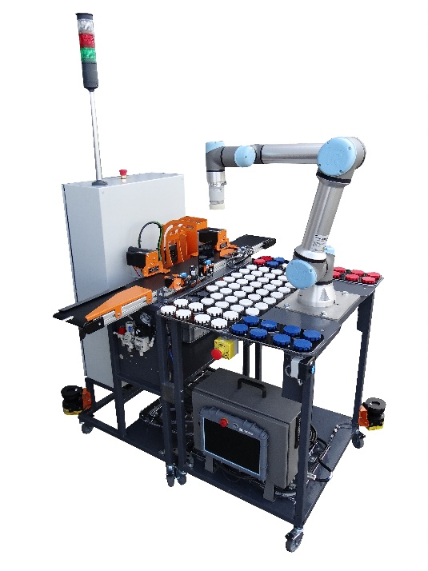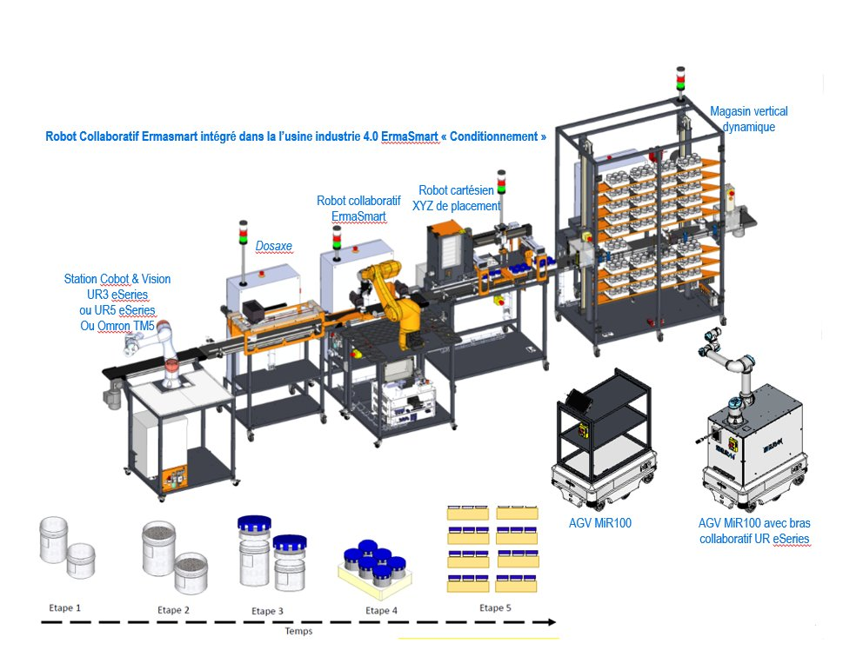

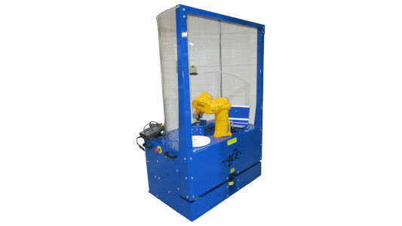

Bras BETA

Liens
- http://www.erm-automatismes.com/p461-fr-bras-beta.html
- https://www.youtube.com/watch?v=iNpKUTlEcts

Présentation
Le Bras BETA est issu d'un véritable système industriel permettant de contrôler, par courant de Foucault, les tubes des générateurs de vapeur dans une centrale nucléaire.
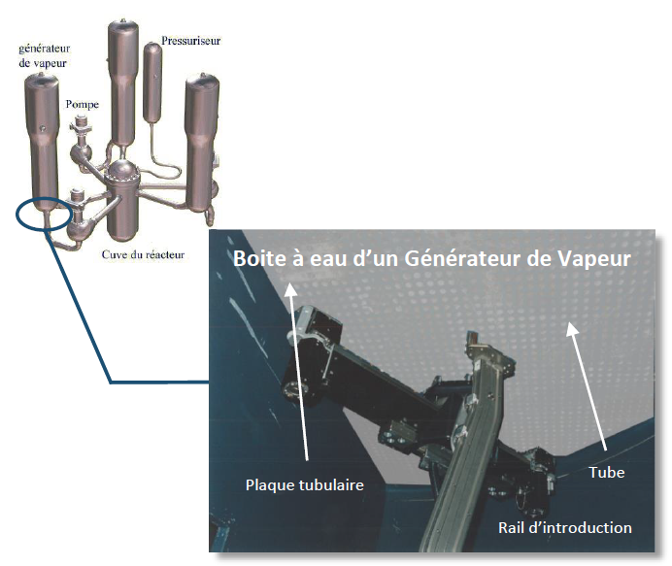
Le Bras BETA didactisé reproduit ce système de contrôle en venant positionner une caméra au droit des tubes matérialisés par une plaque perforée. Ce système met en œuvre deux asservissements couplés, le premier est un mouvement de translation et le second un mouvement de rotation.
Le Bras BETA didactisé intègre une carte de commande d'axe et deux variateurs de vitesse (contrôle/commande myRIO) et un logiciel de pilotage et de simulation offrant un paramétrage complet des lois de commande.

Illustrations
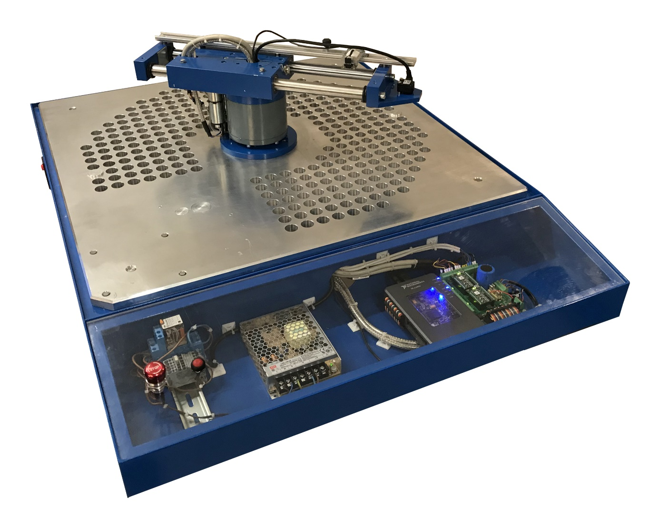
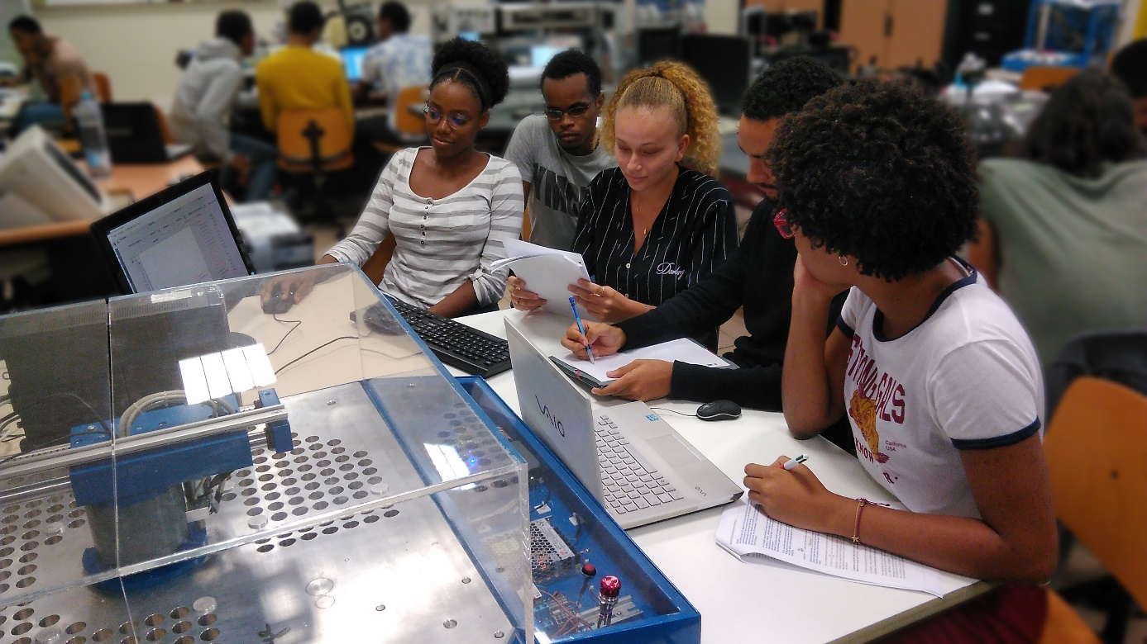
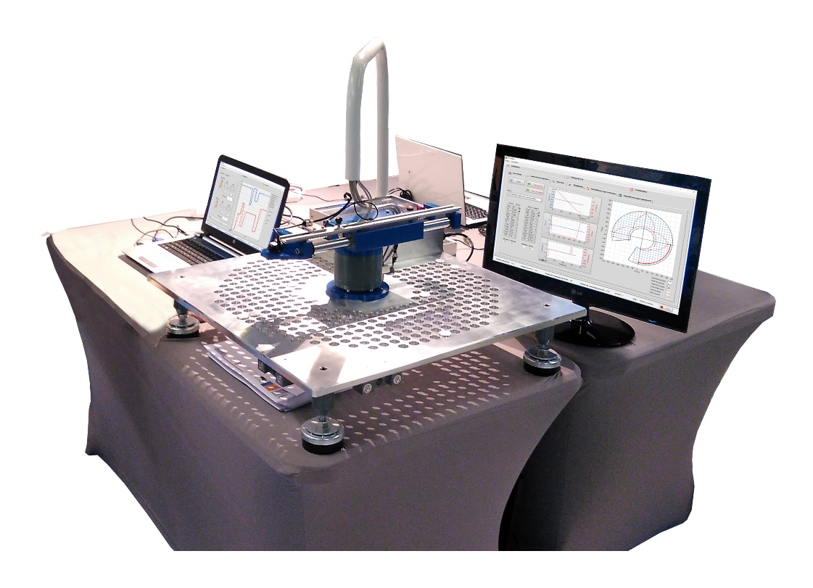
Fonctionnement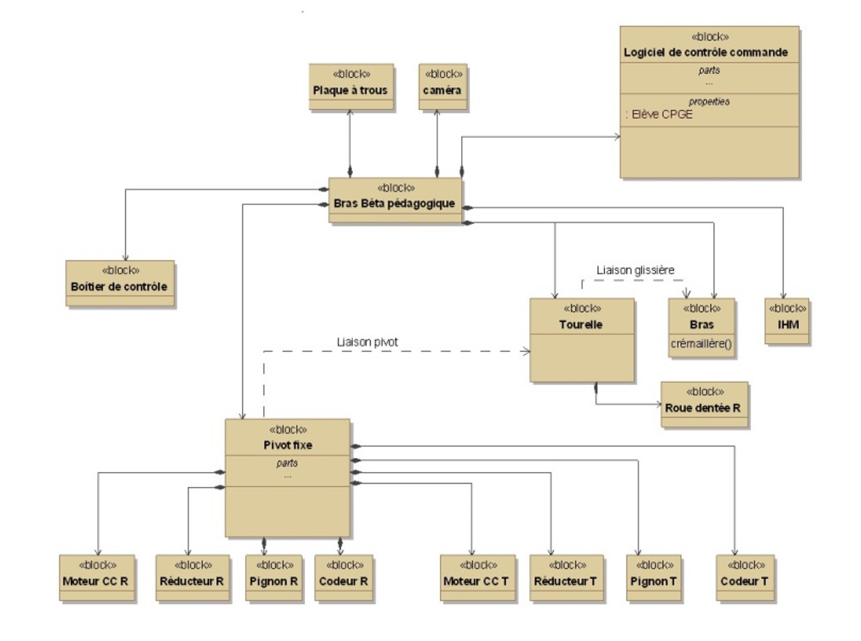

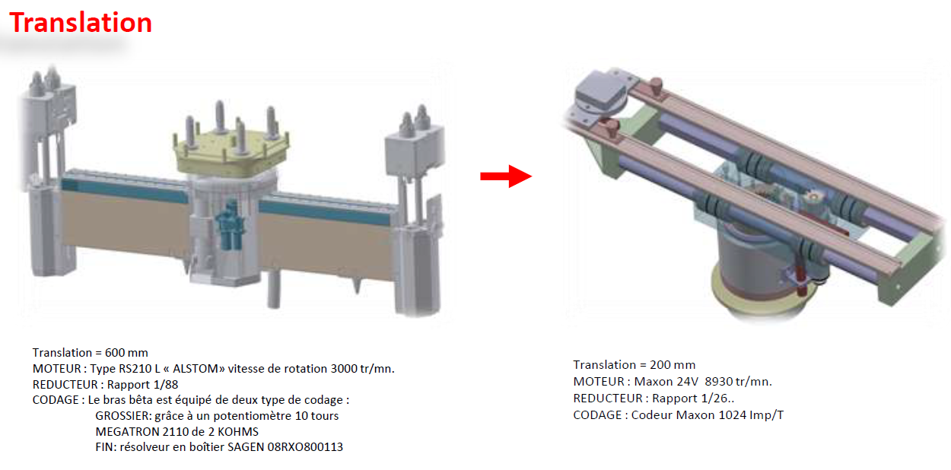
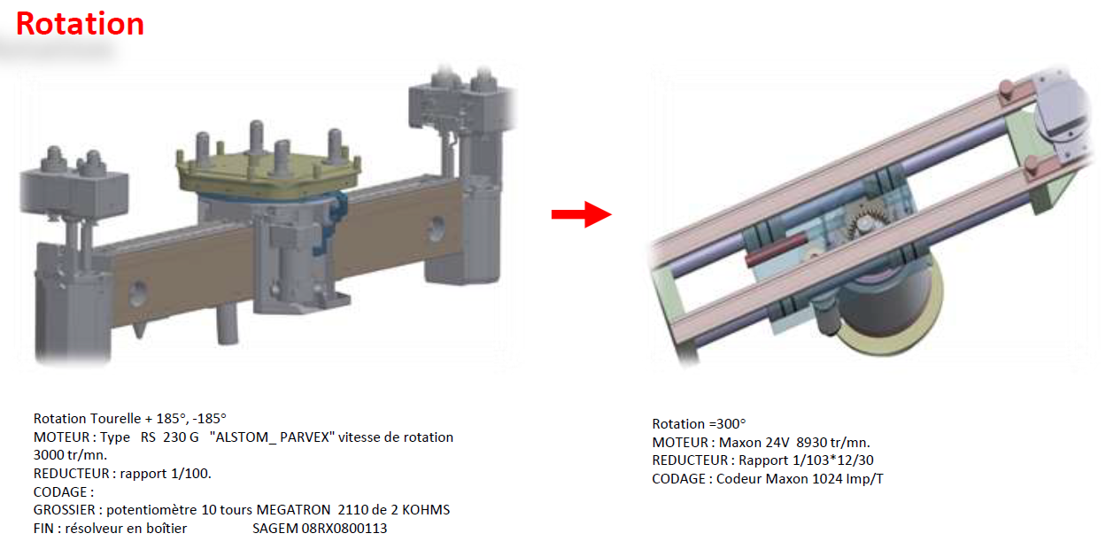
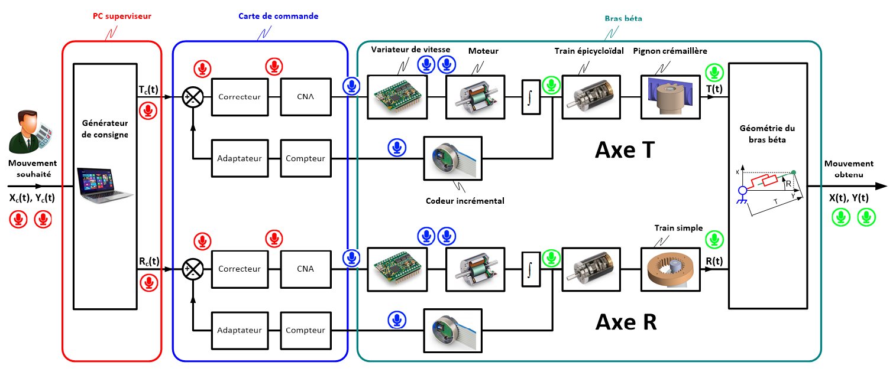

Exploitation pédagogique

- de vérifier les performances attendues d’un système, par l’évaluation de l’écart entre un cahier des charges et les réponses expérimentales (écart 1) ;
- de proposer et de valider des modèles d’un système à partir d’essais, par l’évaluation de l’écart entre les performances mesurées et les performances simulées (écart 2) ;
- de prévoir les performances d’un système à partir de modélisations, par l’évaluation de l’écart entre les performances simulées et les performances attendues au cahier des charges (écart 3).
- Identifier le besoin, les exigences du cahier des charges et les fonctions techniques
- Analyser l’architecture fonctionnelle, structurelle d’un système asservi
- Analyser les chaînes d’information et d’énergie
- Paramétrer les mouvements d’un solide indéformable
- Analyser la stabilité d’un système linéaire continu et invariant
- Analyser la précision d’un système linéaire continu et invariant

Système de travelling

https://www.3sigma.fr/Systemes_didactiques-Slider_Cam___Pont_Roulant.html

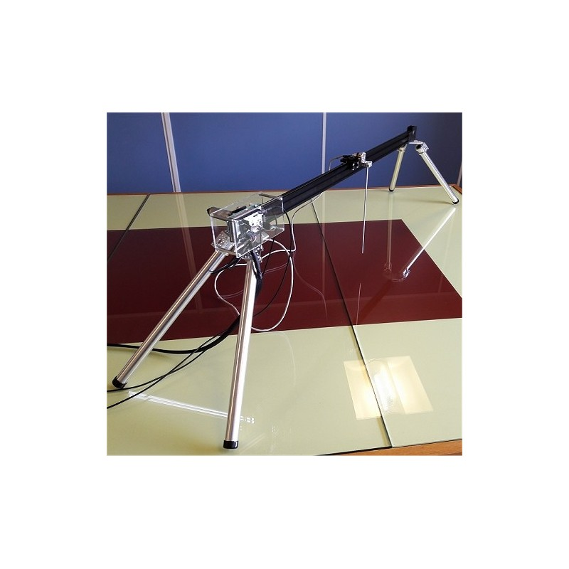
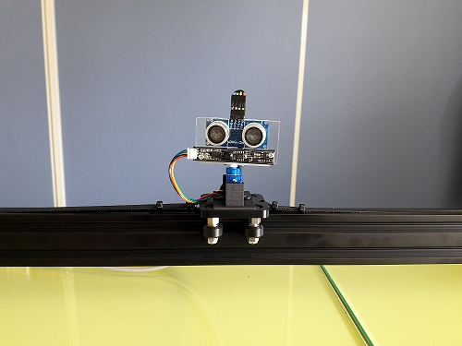
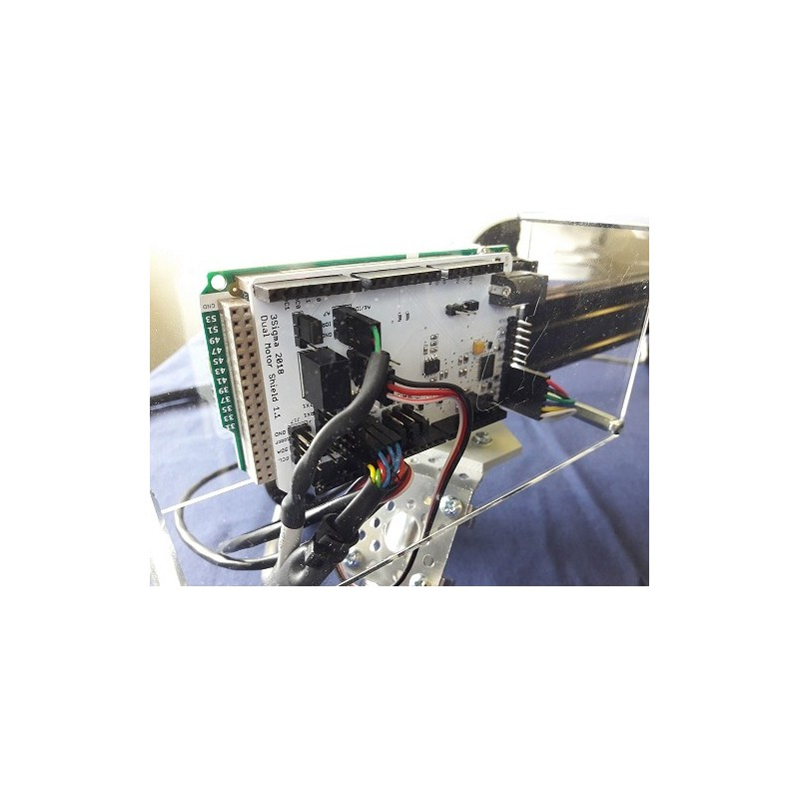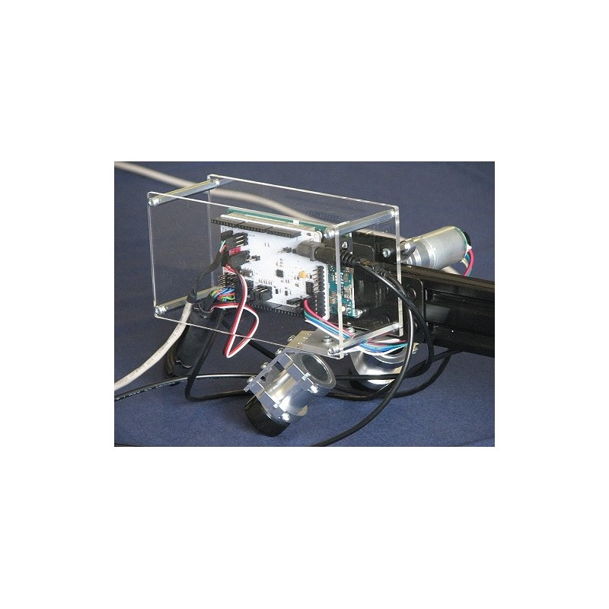

Banc d’étude sur la cohésion des sols
Rien trouvé.

Robot haptique – société SET

Liens
http://www.buhltech.fr/Site/TSsi/EDC-Haptique-RDM/Robot-Haptique-RDM.html?B.html
Dossier technique : http://cpge-grasshopper.fr/systemes/robot_falcon/dossier_technique/documents_d_accompagnement.pdf
Applications pédagogiques : http://oasis.ac-aix-marseille.fr/upload/docs/application/pdf/2018-04/set_-_robot_haptique__livret_s-si_ts-sn.pdf

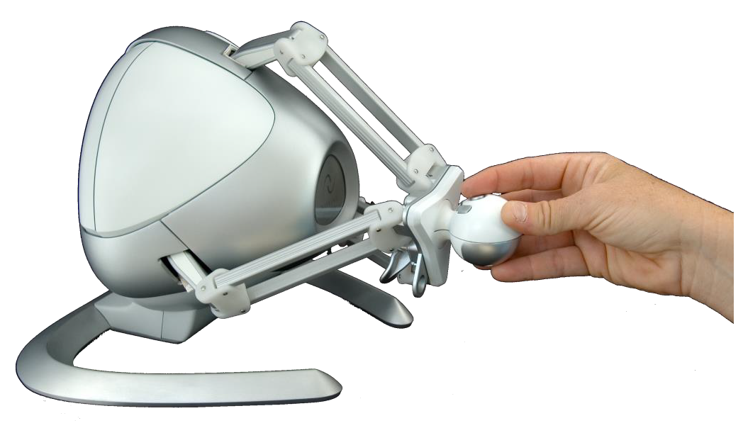

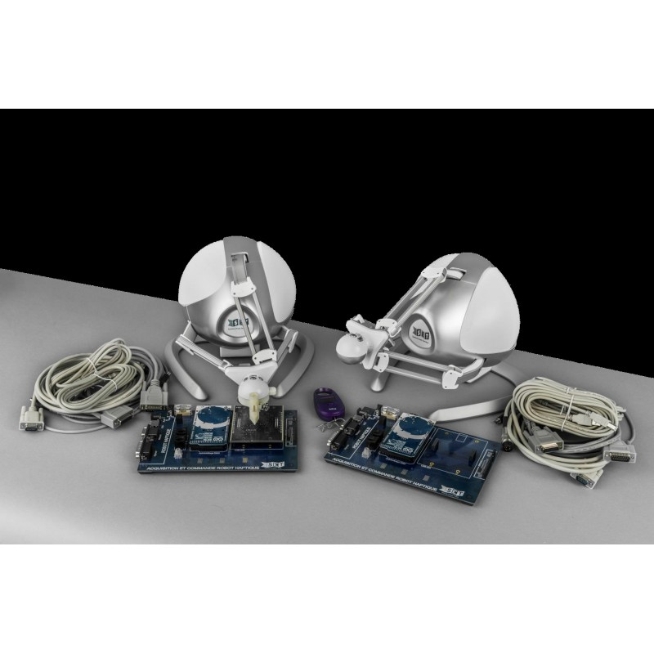

L’haptique (du grec qui signifie « je touche ») désigne la science du toucher, par analogie avec l'acoustique ou l'optique.

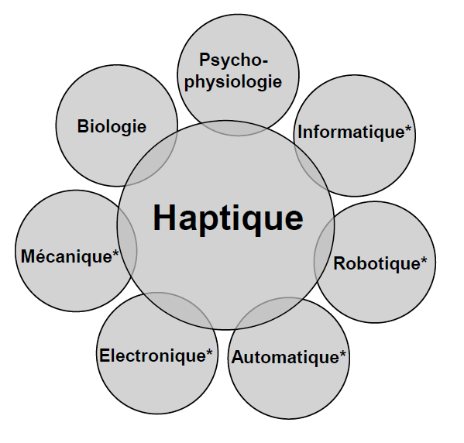
Applications :
- le jeu sur PC,
- les simulateurs (aéronautique, militaires, chirurgicaux, dentisterie…),
- la télérobotique (environnement dangereux, médecine, …)

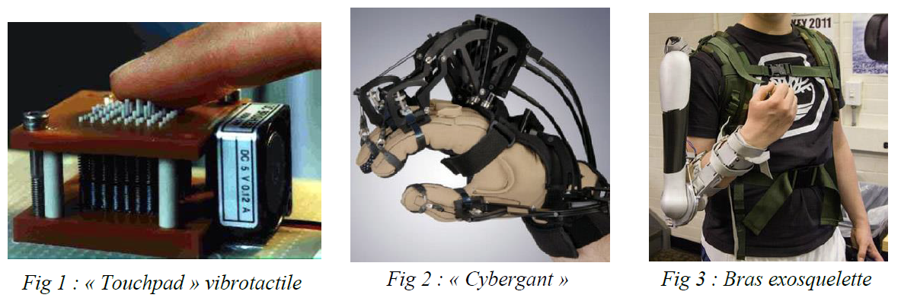

L’interaction avec un monde virtuel
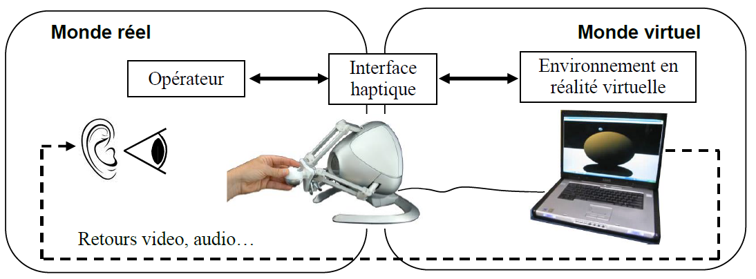

La télémanipulation haptique
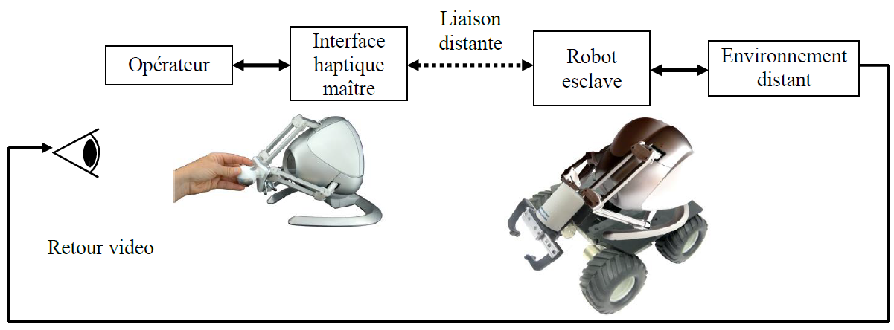
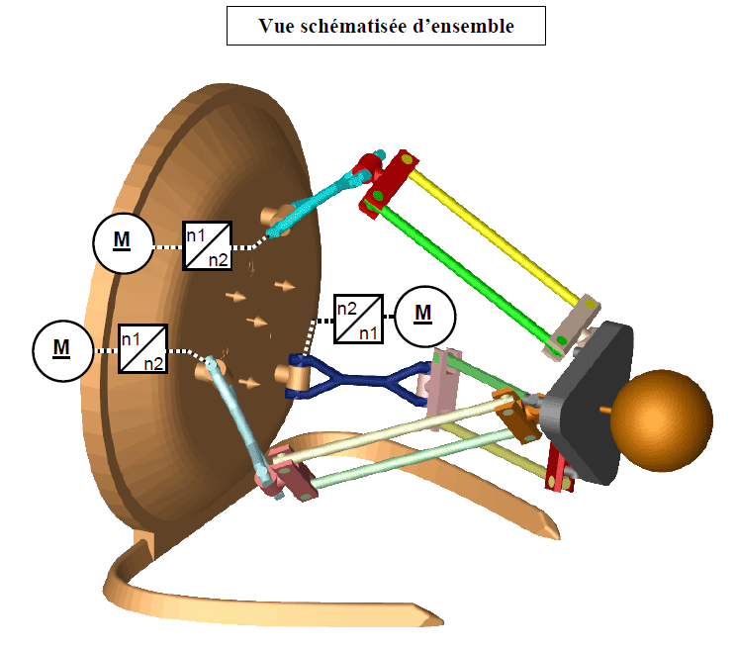

Skate et son banc d’essai – campus IP

Liens
https://www.campus-ip.fr/uploads/ezGirBQE/SKATEBOARDINSTRUMENTE.pdf
https://www.campus-ip.fr/b/systemes-sti--si-cpge---skateboard

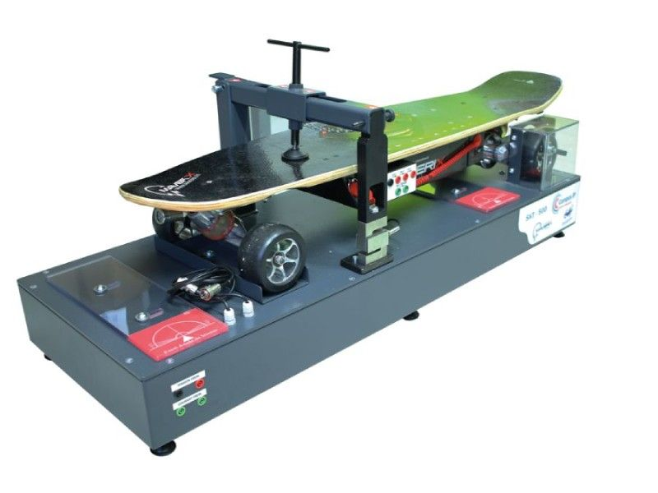

Système SLIDER
http://www.crea-technologie.com/index.php?product=95

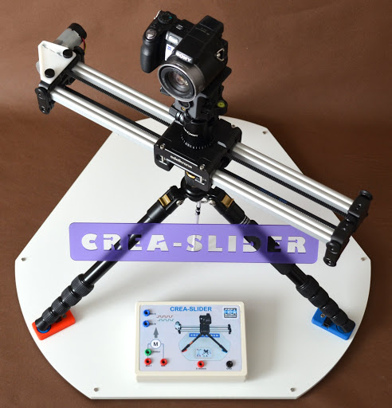

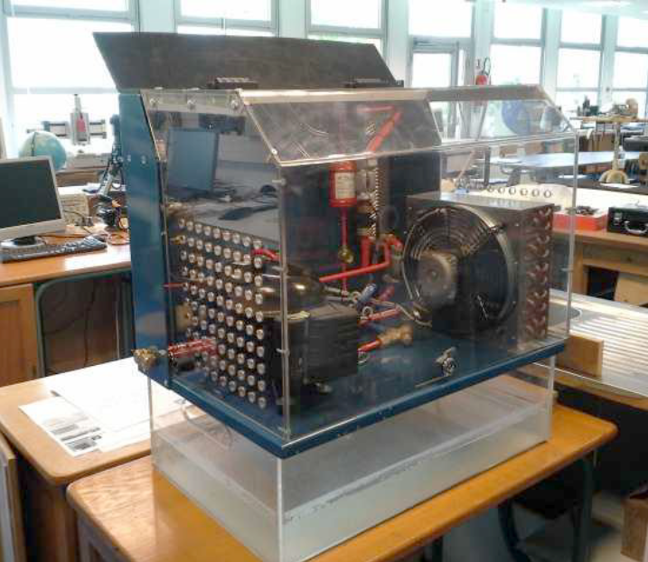
Pompe à chaleur
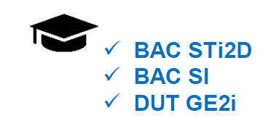
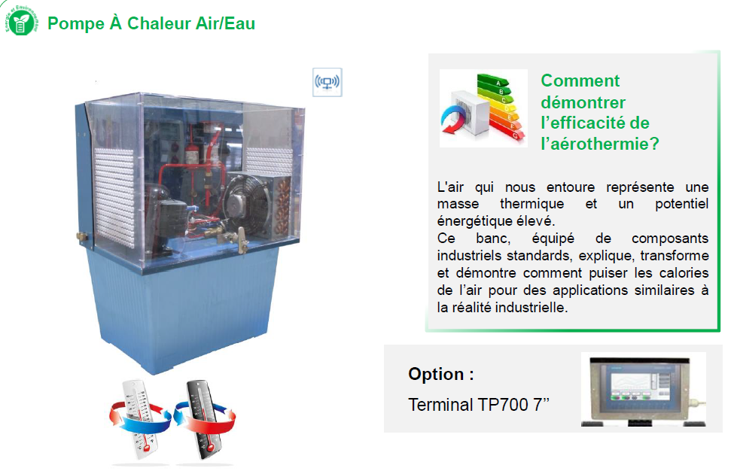
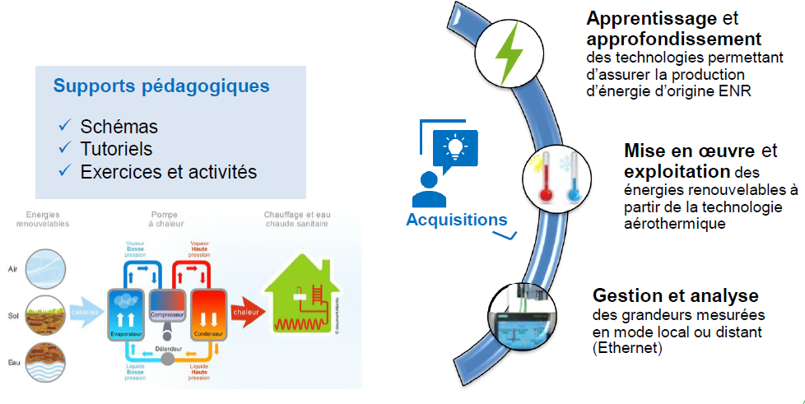

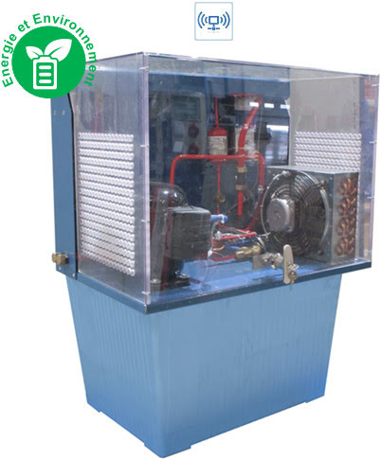
Contexte
- Contexte d’une recherche d’économie d’énergie
- Trouver des solutions alternatives aux dispositifs traditionnel
- La réglementation thermique RT2012 impose une certaine performance des équipements de chauffage.
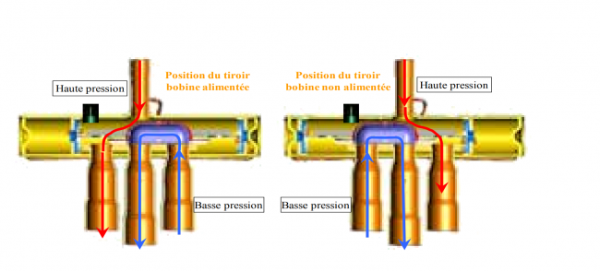
- Etude d’une solution technologique qui s’appuie sur un système didactisé ; il s’agit de la pompe à chaleur SPEN

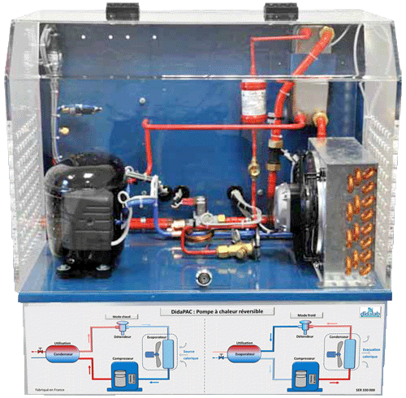

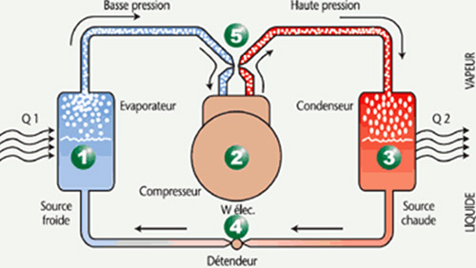

1 | Evaporateur
2 | Compresseur
3 | Condenseur
4 | Détendeur
5 | Vanne ECS

S1 | Sonde de température (Entrée)
S2 | Sonde de température (Sortie)
S3 | Sonde de pression (Entrée)
S4 | Sonde de pression (Sortie)
S5 | Sonde de température (Entrée)
S6 | Sonde de température (Entrée)
S7 | Sonde de pression (Entrée)
S8 | Sonde de pression (Sortie)

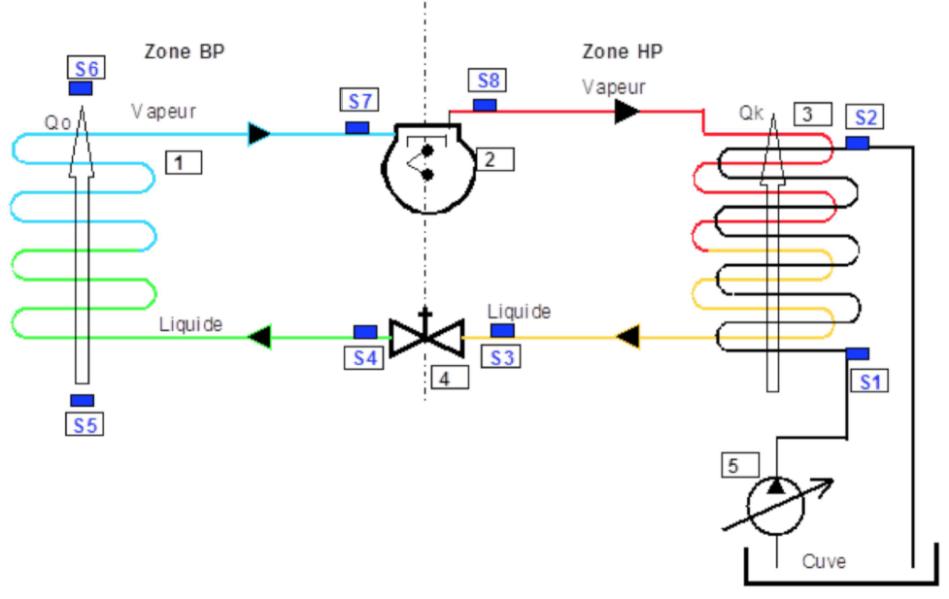
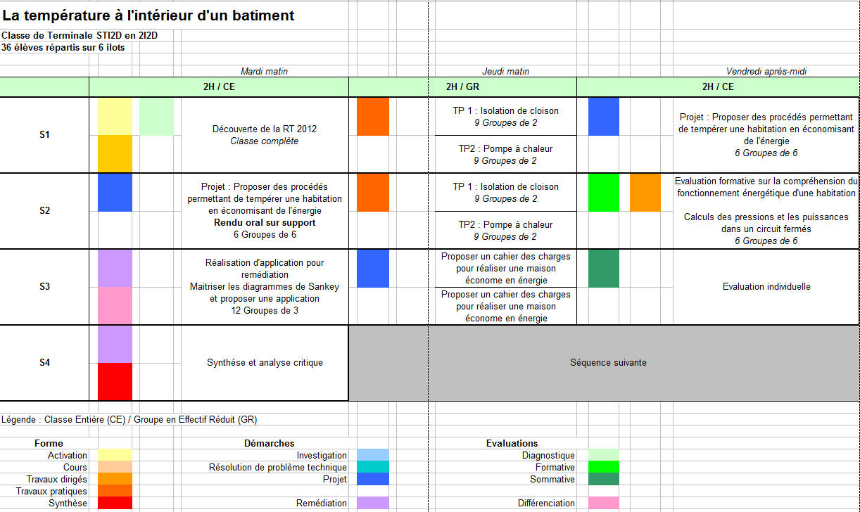
Séquence précédente : Echange thermiques dans les matériaux
Séquence suivante : Automatisation d’une pompe à chaleur
Possibilité d’associer des cours de physique chimie sur la notion pression-température

https://www.extende.com/fr/controle-par-courants-de-foucault-avec-civa

